第七章
鋼筋、模板、混凝土施工

目 錄

一、混凝土澆築作業注意要點及對策 7-1
1.1混凝土澆置計畫書 7-1
1.2清掃混凝土漿屑 7-12
1.3分層澆築、搗實 7-13
1.4澆置過程避免擾動 7-13
1.5新、舊混凝土接縫加舖水泥砂漿 7-13
1.6斜面混凝土之澆置 7-14
1.7梁版與柱牆同次澆置之要領 7-14
1.8樓版澆築裂縫之補救 7-14
1.9屋頂版混凝土 7-14
1.10巨積混凝土因溫度應力引致之裂縫 7-14
1.11自充填混凝土 7-19
1.12 混凝土養護及拆模後之表面修飾 7-20
1.13鋼筋腐蝕 7-22
二、鋼筋作業注意要點及對策 7-23
2.1鋼筋保護層 7-23
2.2鋼筋作業常見缺失 7-25
2.3鋼筋之加工 7-29
2.4鋼筋之編紮及組立 7-31
2.5鋼筋之間距與替換 7-32
2.6鋼筋之搭接、續接與銲接 7-33
三、模板作業注意要點及對策 7-42
3.1依應力計算決定模板尺寸與間距 7-42
3.2正確之四層模 7-46
3.3板縫漏漿之補縫材料 7-49
3.4模板支柱之搭接 7-50
3.5模板支柱之水平繫材 7-50
3.6清水模板 7-50
3.7模板之拆除 7-56
3.8施工縫與伸縮縫之施工要點 7-58
附錄一：混凝土簡介 7-64
附錄二：自充填混凝土有關試驗 7-73
附錄三：建築結構鋼筋混凝土結構標準圖 7-80
附錄四：模板設計公式與計算範例 7-90
附錄五：土木水利工程學會「混凝土工程施工規範與解說」........7-104

第七章 鋼筋、模板、混凝土施工

一、混凝土澆築作業注意要點及對策

1.1混凝土澆置計畫書
RC結構工程，由綁紮鋼筋，組立模板，到澆置混凝土為止，算為一個循環（Cycle）約需二十天，除澆置混凝土之外，其餘工作較無時效性，如有不妥可隨時修改，唯獨混凝土澆置，因涉及混凝土攪拌後即進行不可逆的水化作用，是一種化學作用，為不可逆的反應無法復原，所以須有萬全之事先準備，只許成功不許任何差錯，否則全盤皆輸無法重來。有關混凝土的基本特性，詳如附錄一之簡介。
一般管理上軌道的工程，施工前需完成各分項工程計畫，訂定限止留點（Hold point，或稱檢驗停留點），規定事先填報澆置混凝土查驗報告總表之要求，檢附各項檢查表，避免疏漏。承包商於重要構造物之水泥混凝土澆置前，應依契約規定或監造單位指示提送混凝土澆置計畫書供審核，其內容應包括：混凝土種類、使用工法、澆置前置作業、運輸工具與路線規劃、澆注順序、施工機具與數量（包含預備數量）、人員配置、修飾與養護、照明設備及其他安全環保等事項。
混凝土澆置前，承包商應完成自主檢查工作，自主檢查工作應包括鋼筋自主檢查、模板自主檢查及混凝土施工自主檢查等，上述檢查表由承包商於施工前依據契約特訂條款、設計圖說及工程特性與相關規範之規定，自訂可供施工現場逐項檢驗之表格，併入施工計畫書內；承包商之自主檢查表格式如下列供參考：（並請參照工程會頒「品質計畫製作綱要」之表7-2製作）。參閱表1結構物鋼筋施工自主檢查表，表2模板施工自主檢查表，表3混凝土施工自主檢查表。
混凝土澆置前，承包商應依據上述表列逐項檢查，並認定一切均合乎規定與要求且都準備妥當時，則可提送混凝土澆置申請單經監造單位核可方可施工。監造單位接受承商之申請時，得依據施工圖說及相關之規定、到現場逐項檢查無誤後同意下一步驟之作業。工程司亦得依據承包商所提施工計畫書及相關規定，訂定施工品質之各項查核表格，以利於工程之順利進行，且能得到令人滿意的品質。
查核表參考如下列：
1.表4水泥混凝土澆注前鋼筋及模板查核表（表4為綜合性查核表，參用時可就相關事項配合表1，表2及表3進行查核）。
2.表5水泥混凝土澆注（施工）申請表。
澆置混凝土前，模板、鋼筋及埋設配件之表面應先清潔並檢查是否裝置妥當。經監造單位查驗通過，始准澆置混凝土，其注意要點簡述如后。

表1-1 版鋼筋品質一級自主檢查表

基地別： 基地 查驗日期： 年 月 日
版編號 |  |  |  |  |  |  |  |  |  |  |  |  |  | 不合格事項說明
座標  (同型版可併列) |  |  |  |  |  |  |  |  |  |  |  |  |  | 不合格事項說明
版長寬尺寸 |  |  |  |  |  |  |  |  |  |  |  |  |  | 不合格事項說明
部位紀錄  檢查項目 |  | 左端 | 中央 | 右端 | 是否合格 | 左端 | 中央 | 右端 | 是否合格 | 左端 | 中央 | 右端 | 是否合格
版幅(長*寬)
上層筋 | 規格間距
上層筋 | 墊塊間距
上層筋 | 錨定長度
下層筋 | 規格間距
下層筋 | 墊塊間距
下層筋 | 錨定長度
開口補強
角隅補強
埋設物
備註：合格項目請劃（V），不合格項目請劃（X）

工地主任： 現場工程師：
表1-2 柱鋼筋品質一級自主檢查表

基地別： 區 棟別： 棟 樓層別： 樓 查驗日期： 年 月 日
柱編號及座標  (同型柱可併列) |  |  |  |  |  |  |  |  |  |  |  |  |  |  |  |  |  | 不合格事項說明
柱長寬尺寸
檢查項目 |  | 檢查記錄 | 是否合格 | 檢查記錄 | 是否合格 | 檢查記錄 | 是否合格 | 檢查記錄 | 是否合格 | 檢查記錄 | 是否合格 | 檢查記錄 | 是否合格 | 檢查記錄 | 是否合格 | 檢查記錄 | 是否合格
斷面尺寸
主筋 | 規格支數
主筋 | Ｘ向數量
主筋 | Ｙ向數量
主筋 | 搭接位置
主筋 | 搭接長度
主筋 | 錨定長度
箍筋 | 外箍筋規格
箍筋 | 上段(L/4)
箍筋 | 中段(L/2)
箍筋 | 下段(L/4)
箍筋 | X向繫筋數量
箍筋 | Y向繫筋數量
保護層厚度
埋設物
備註：合格項目請劃（V），不合格項目請劃（X）
工地主任： 現場工程師：
表1-3 樑鋼筋品質一級自主檢查表

基地別： 區 棟別： 棟 樓層別： 樓 查驗日期： 年 月 日
樑編號及座標  (同型樑可併列) |  |  |  |  |  |  |  |  |  |  |  |  | 不合格事項說明
樑斷面尺寸
部位紀錄  檢查項目 | 左端 | 中央 | 右端 | 是否合格 | 左端 | 中央 | 右端 | 是否合格 | 左端 | 中央 | 右端 | 是否合格
上層主筋支數
上層主筋加筋
上層筋錨定
上層筋搭接
下層主筋支數
下層主筋加筋
下層筋錨定
下層筋搭接
箍筋(長*寬)
箍筋間距
保護層厚度
備註：合格項目請劃（V），不合格項目請劃（X）
工地主任： 現場工程師：
表2 模板施工自主檢查表（範例）

工程名稱
分項工程名稱
檢查位置 |  | 檢查日期
施工流程 | □施工前檢查 □施工中檢查 □施工完成檢查
檢查結果 | ○檢查合格 ╳有缺失需改正 ／無此檢查項目
檢查項目 | 設計圖說、規範之檢查標準  (定量定性) |  | 實際檢查情形  （敘述檢查值） |  | 檢查結果
加工檢查 | 尺寸精度±5mm
放樣 | 基準軸線及基準水平線以校至錯誤為零時為目標
放樣 | 其餘放樣墨線精度±3mm
模板組立 | 模板位置組立精度±3mm
模板組立 | 水平尺寸精度1/300以下
模板組立 | 垂直尺寸精度1/150以下
模板組立 | 斷面尺寸精度±1cm
模板組立 | 模板鐵擋等緊接器尺寸正確
模板組立 | 開口部精度±3mm
模板完工前收尾工作 | 二次澆梁時之模板位置是否正確
模板完工前收尾工作 | 須穩固，並以橫向繫材連結各支撐
模板完工前收尾工作 | 模板內清潔木片、木屑、鐵釘等雜物清理
澆置混凝土之配合作業 | 支撐穩固狀態無異常現象
缺失複查結果：
□已完成改善（檢附改善前中後照片）
□未完成改善，填具「缺失改善追蹤表」進行追蹤改善
複查日期： 年 月 日
複查人員職稱： 簽名：
備註：
1.檢查標準及實際檢查情形應具體明確（例：磚砌完成後須不透光）或量化尺寸（例：磚縫7mm~10mm）。
2.檢查結果合格者註明「○」，不合格者註明「╳」，如無需檢查之項目則打「／」。
3.嚴重缺失、缺失複查未完成改善，應填具「缺失改善追蹤表」進行追蹤改善。
4.本表由工地現場工程師實地檢查後覈實記載簽認。
工地主任簽名： 現場工程師簽名：
表3 混凝土施工自主檢查表（範例）

工程名稱
分項工程名稱
檢查位置 |  | 檢查日期
施工流程 | □施工前檢查 □施工中檢查 □施工完成檢查
檢查結果 | ○檢查合格 ╳有缺失需改正 ／無此檢查項目
檢查項目 | 設計圖說、規範之檢查標準  (定量定性) |  | 實際檢查情形  （敘述檢查值） |  | 檢查結果
澆置準備 | 澆置數量與順序
澆置準備 | 泵送車、作業人員、震動棒足夠
澆置準備 | 澆置前模板內清潔
澆置準備 | 模板濕潤狀態
澆置準備 | 照明設備
預拌混凝土運輸 | 1.輸送途中保持攪動 者不得超過90分鐘。  2.途中未加攪動者不得超過30分鐘。
卸料檢查 | 1.外觀無異常狀態  2.泵浦車卸料處是否加水
混凝土試體製作 | 坍度檢驗  5cm以下±1.5cm  5~10cm±2.5cm  10cm以上3.8cm
混凝土試體製作 | 混凝土溫度10℃~32℃
混凝土試體製作 | 氯含量<0.15kg/m³
混凝土試體製作 | 試體取樣 車 組  車 組  車 組
澆置搗實 | 震動棒震動是否造成粒料分離？
澆置搗實 | 模板震動機震動間隔？
澆置搗實 | 使用經核可之外模震動器
澆置搗實 | 混凝土自由落下高度<200cm
養護 | 混凝土表面濕潤狀態良好(7日)
養護 | 不得有荷重
缺失複查結果：
□已完成改善（檢附改善前中後照片）
□未完成改善，填具「缺失改善追蹤表」進行追蹤改善
複查日期： 年 月 日
複查人員職稱： 簽名：
備註：
1.檢查標準及實際檢查情形應具體明確（例：磚砌完成後須不透光）或量化尺寸（例：磚縫7mm~10mm）。
2.檢查結果合格者註明「○」，不合格者註明「╳」，如無需檢查之項目則打「／」。
3.嚴重缺失、缺失複查未完成改善，應填具「缺失改善追蹤表」進行追蹤改善。
4.本表由工地現場工程師實地檢查後覈實記載簽認。
工地主任簽名： 現場工程師簽名：
表4 水泥混凝土澆注前鋼筋及模板查驗表（範例）
表10040-12
交通部台灣區國道高速公路局
水泥混凝土澆注前鋼筋及模板查驗紀錄表
工程名稱 |  |  | 表單編號
結構物椿號 |  |  | 查核日期
查核方式 |  |  | 依據文件
 | 查驗部位 | 橋樑\箱涵\擋土牆  □基礎 □橋墩（柱） □預力樑 □橫隔樑 □橋面版  □沉箱 □橋台 □帽樑 □側牆 □欄杆  □頂版 □底版 □牆體 □翼牆 □
 | 鋼筋 | □鋼筋尺寸 □彎鉤、錨錠 □搭接 □間距 □補強  □阻力穩固 □無浮銹 □20D（受壓） □位置 □保護層（ˍˍcm） □無雜物油污 □30D（受拉）  □墊塊：1.材質ˍˍ。□D 2.尺寸ˍˍ。  最小30公分以上 光面鋼筋應為上述兩倍  □依設計圖所示ˍˍ公分以上
 | 鋼筋 | 查驗結果：□合格  □改善後複查（應於 月 日前申請複查）  □ˍˍˍˍˍˍ  查驗時間ˍˍ年ˍˍ月ˍˍ日ˍˍ時 查驗者ˍˍˍˍ
 | 模板 | □樣線及高程 □斜度、拱勢 □鷹架 □內模尺寸及內撐  □繫桿及數量（□附驗測紀錄） □螺栓及栓緊  □柱箍 □稜角 □伸縮縫填充板  □線條平直 □模板厚度 □脫模 □埋設物  □支撐 □滴水槽 □模內雜物清理□預留孔  □止水帶 □板面
查驗結果：□合格
□改善後複查（應於 月 日前申請複查）
□ˍˍˍˍˍˍ
查驗時間ˍˍ年ˍˍ月ˍˍ日ˍˍ時 查驗者ˍˍˍ
備註 |  | 1.標示為符合規定，為未符合規定。不屬此次查核項目者，應予刪除。  2.本表乙式三份，監造單位查驗竣事自存一份，一份送督導工務段（所），一份隨 施工查核申請單退承商。  3.其他：
承包商： 查驗人員：
表5 水泥混凝土澆注（施工）申請表（範例）
表10040-13
交通部台灣區國道高速公路局
水泥混（噴）凝土澆注（施工）申請單
工程名稱 |  |  |  |  | 表單編號
結構物椿號 |  |  |  |  | 拌合廠
查核方式 |  |  |  |  | 設計強度 |  | kg/cm²
結構編號及部位：
1.預計澆注（噴射）數量╴╴╴╴╴立方公尺（平方公尺）﹔攪拌車數：╴╴╴╴╴部。
2.預計澆注（噴射）時間： 開始：╴╴年╴╴月╴╴日╴╴時╴╴分
結束：╴╴年╴╴月╴╴日╴╴時╴╴分
3.混（噴）凝土配比
配比編號：╴╴╴╴﹔配比設計強度：╴╴╴╴kg/cm² ﹔坍度：╴╴╴╴cm。
4.本申請系依據：╴╴年：╴╴月：╴╴日編號：╴╴╴╴檢驗紀錄表（詳附件）提出。
查驗項目 |  |  | 規範規定 | 查驗情形 |  | 查驗結果 |  | 備註
1.澆注機具安排（噴射）
2.施工順序安排
3.震動機
4.抽水設備
5.人力安排
6.特密管
7.滑槽及檔板
8.照明設備
9.施工機具作業通路
10.養治準備
11.安全措施
附註 | 1.本申請查核應於澆注（噴射）前一日提出。  2.本申請單乙式三份由承包商填具提送監造單位，核准後，監造單位留存一份，二份退還承包商自存及轉知預拌廠。  3.巨積主體工程混凝土澆注前，承包商應提送「作業計劃」，內容包括：（1）澆注程序、（2）機具作業（含備用量）、（3）人力配置、（4）拌合廠作業能量：含水泥、粒料存量及輸送量、（5）故障應變處理（6）照明設備、（7）安全檢查等項目。
承包商： 查驗人員：

1.1.1 冷縫之弊病
氣溫低於25℃時若澆置混凝土間停頓120分鐘以上；或氣溫高於25℃時停頓100分鐘以上，則前後澆置混凝土間會發生連接不良之接縫，稱為冷縫。
混凝土冷縫有兩個缺點，一是會漏水，二是混凝土剪應力傳遞不良，由於冷縫會造成漏水導致鋼筋腐蝕，以及影響結構安全等弊病，所以施工過程中，應盡量避免其發生。非不得已時，應就漏水及剪應力等問題，做出對策，防止不良後果產生。譬如混凝土會產生冷縫之處應規畫為施工縫，可設置防水施工縫（裝止水帶等措施）來防止漏水問題，且選擇剪應力較小之處設置施工縫以因應結構安全問題。施工縫走向應與主筋形成90度，悉依土木水利工程學會「混凝土工程施工規範與解說」土木402-94a年版（以下簡稱土木402-94a施工規範）第6.2節辦理，以免影響安全。
冷縫發生這些弊病之原因，乃因混凝土澆置停頓時間超過上述時間後，新的混凝土與先前澆置已初凝之混凝土組織無法合成一體，兩者之間產生一不連續介面所致。所以冷縫可說是施工問題，故應於澆築混凝土之前，先詳細規劃出混凝土澆置計畫書（請參閱土木402-94a施工規範第8.1.6節），避免冷縫發生或減少其不良後果，為吾等施工人員不可忽略課題。

1.1.2 施工縫設置
若混凝土澆置數量甚多，無法在一天內完成，而必須停頓一夜之後始再繼續澆置時，因其接縫會形成冷縫（請參閱土木402-94a施工規範第6.2.1節），就需要設置施工縫以防止日後漏水或強度上的問題。
有關施工縫設置位置以及形狀，應依照土木402-94a施工規範第6.2節之之規定辦理，摘錄如下：
1.施工縫除工程圖說之規定設置外，若因施工需要而設置時，應設在對結構強度影響較小之處，其位置及形狀須經工程師許可。一般施工縫之設置規定如下：
(1)施工縫宜與主鋼筋垂直。
(2)版或梁之施工縫應設置於其跨度中央三分之一範圍內。若大梁跨度中央與小梁相交時，則大梁上之施工縫應設置於至少離跨度中央兩倍小梁寬之處。
(3)牆或柱之施工縫應設於其下版或梁之底面，或其基腳版之頂面。
(4)梁、托架、柱、托肩及柱頭版須與樓版同時澆置。
2.所有穿過施工縫之鋼筋須連續。若工程師認為需要於牆與牆、牆與版或基腳間設置施工縫時，可設置深度（榫高）至少4cm之縱向榫。但亦可設置經工程師同意之其他榫或斜向鋼筋。
3.施工縫之處理
(1)施工縫除按下列規定處理外，如需特殊黏結時，應再按第4點之規定辦理。
(2)一般工程之施工縫混凝土接面，在澆置銜接混凝土前須除去水泥乳皮、不良表層及其他雜物，並徹底潔淨後潤濕之。
(3)垂直施工縫，於第一次澆置混凝土前應設置臨時模板，或金屬網以使接縫面較為平整。模板拆除後再澆置銜接混凝土前，必須再將縫面濕潤。
(4)水平施工縫，例如外露結構體之水平接縫，大梁、小梁、及版中之水平接縫以及液體儲存構造物之水平接縫，其接面除按第3點第(2)項之規定處理外，並應加塗一層與混凝土水灰比相同之水泥漿(coat of cement grout)。
4.施工縫如需特殊黏結時可用下列任一方法，但須經工程師之許可。
(1)使用經核可之黏結劑。
(2)使用經核可之緩凝劑，該緩凝劑須能延遲但不影響表面水泥砂漿之強度，經緩凝之水泥砂漿須於澆置後24小時內清除以便產生清潔而露出粒料之接合面。
(3)用經核可之方法，如帶水斬毛處理、或於澆置24小時後以高壓噴水或噴砂處理，使混凝土接合面之粒料均勻露出，但須不留水泥乳皮、不鬆動粒料及不損傷混凝土。

1.1.3 計列混凝土數量，暨所需人力、機械、車輛、材料、器具、設備、及所需時間等。

1.1.4 事先調查澆置當天氣候、交通、水電供應等狀況
凡上述狀況異常，可能影響澆置混凝土作業，延遲可能達一個半小時以上者，應改期澆置以免產生冷縫等缺失。

1.1.5 擬訂澆築順序、時程，檢討是否形成冷縫等缺失
以準備之人力、機械及澆置順序，估算先後澆置混凝土之接縫是否會形成冷縫。若有超逾冷縫形成時間者，應重新規劃澆置順序，或調整人力、機械之配置，以免發生冷縫。

1.1.6 審查混凝土拌合配比計算書，並試拌。
由承商依照設計強度、實際施工需求坍度及材料等數值，填具「混凝土配合比例設計計算表，（如土木402-94a施工規範第3.1.2節）送監造單位審查，並據以試拌，如其試體經試驗驗証符合配比目標強度，即可照表之配比進行拌合使用。

1.1.7防止意外，準備救援之協力廠商
澆置混凝土過程中，時有機械故障等意外發生，影響澆築作業進行，因而產生冷縫等缺失。所以有必要要求承商，事先洽妥協力廠商，意外時可隨時前來救援，以免影響澆置作業之進行。

1.2 清掃混凝土漿屑
澆築混凝土過程中，上端模板難免濺沾混凝土漿屑，且因體積簿小，水份迅速被木模吸乾或蒸發，水化作用不全而形成低強度物質，於拆模時這些不規則漿屑會脫落，致混凝土完成面形成凹凸不平整，嚴重影響觀瞻。所以每層混凝土澆注後，上端模板應以木板(形狀如划漿板)刮除濺沾在模板表面之漿屑。

1.3分層澆築、搗實
牆、柱等結構體混凝土，應分層澆築，每層高度約45公分（土木402-94a施工規範第8.3.3節）振動機前端應插入前次澆置之混凝土內，而上下兩層相隔時間不可超逾一個小時，以免形成冷縫。

1.4澆置過程避免擾動
模板或鋼筋在澆置混凝土過程中之原則，不可遭受擾動，混凝土輸送管需以輪胎等墊隔，以避免模板變形或鋼筋移位，或鋼筋四周粒料分離，影響握裏力等缺失。（土木402-94a施工規範第8.7.3節）
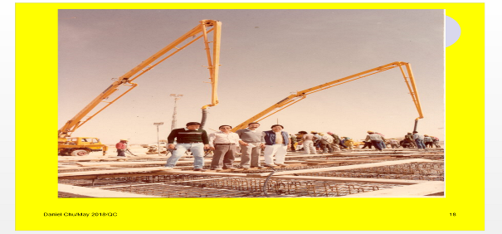
澆置過程避免擾動

1.5 新、舊混凝土接縫加舖水砂泥漿
混凝土蜂窩最容易發生的地方，往往在新舊混凝土介面處，防止之方法應於澆置新混凝土前，先加舖同水灰比之水泥砂漿3~5公分厚，以避免此等缺失。（土木402-94a施工規範第6.2.4節）

1.6 斜面混凝土之澆置
斜屋頂或樓梯等，應由下往上澆築混凝土，否則剛澆置之混凝土因重力關係，產生往下位移之拉應力，導致尚未凝固之混凝土拉裂。（土木402-94a施工規範第8.3.5節）

1.7 梁版與柱牆同次澆置之要領
混凝土澆置後勢必發生若干乾縮現象，一般柱與牆或樓版一起澆置時，柱或牆混凝土可能因乾縮或漏漿變短，且比重小之水泥乳皮等不良表層雜物浮到上端。但樓版混凝土因有模板支撐，無法與柱或牆頂面一起往下位移，以致在其銜接處形成細微裂縫或蓬鬆帶，影響混凝土品質。所以若梁或樓版若與其下支承柱或牆同次澆置時，宜待柱或牆澆置後2小時，先清除水泥乳皮等不良雜物後再澆置梁或樓版混凝土，即可消除此等缺失。（土木402-94a施工規範第8.3.6節）

1.8 樓版澆築裂縫之補救
樓版混凝土澆置過程中因表面水份蒸發過快，混凝土乾縮而表層發生龜裂，係屬必然現象，尤以氣溫高時益顯嚴重。此時可在混凝土初凝前即澆置一個半時內，以木製墁`刀用力推抹或採用整體粉光設備，使之密合即可，超逾初凝時間則無效。

1.9 屋頂版混凝土
一般水泥混凝土澆置，常因施工、養護不確實、應力作用或混凝土配合比例不良等因素造成裂縫。因此建築物屋頂須舖設防水層，方可避免日後漏水。防水層之施作，必須正確地作邊端收頭，否則日後仍然會漏水。

1.10 巨積混凝土因溫度應力引致之裂縫
現場澆置鋼筋混凝土連續式結構，如廣場、池牆、筏式基礎版等巨積混凝土，容易因溫度收縮應力引致隙裂。此類結構體須以永久性伸縮式施工縫（工作縫）釋放溫度應力。故在設計時，上述較大面積之結構體應依溫度差異產生之應力，設置防水伸縮縫或防水施工縫。且於施工時段，因混凝土初凝過程中鋼筋握裹力尚小，若發生乾縮或溫降收縮，混凝土就會開裂，導致日後滲水弊病。類似案例很多，不可疏忽。
以民國83年間興建之新竹市公學新村國宅工程案例，其地下基地全部開闢為停車場，長191公尺、寬204公尺，原設計筏式基礎並無伸縮縫，經變更設計，劃分為14個單元，每單元依規範長度各約30公尺，或底部設置防水施工縫，詳如圖1-1、圖1-2、圖1-3。
下圖所示之設計圖並未設置任何伸縮縫，不符合設計規範規定。

不開挖區
污水處理池
建 功 一 路

建

中

路
建 中 一 路
棄土卡車
經洗車槽
洗淨後由
此出工地
坡趾
坡頂
笩基平面圖

圖1-1 新竹市公學新村國宅工程筏式基礎原設計結構平面圖

1區 12區

13區 11區
2區

3區 10區

4區 9區

6區 7區

污水處理池

5區 8區

不開挖區
棄土卡車
經洗車槽
洗淨後由
此出工地
建 功 一 路

建

中

路
建 中 一 路
坡趾

坡頂

說明：1.經變更設計，劃分為13個單元，分區澆置混凝土。
2. 依規範每單元長度約30公尺為度，與鄰單元間設置防水施工縫，形狀如上圖。

圖1-2 新竹市公學新村國宅工程筏式基礎變更設計結構平面圖
施工注意事項：
1.有拉應力處，須使用三球型式之止水帶。
2.止水帶寬度不宜太寬，其前端下方務必灌滿混凝土，並百分之百密接握裹止水帶。
3.止水帶以兩個L型鐵件（鋼筋亦可）從上、下夾住，鐵件另端點焊在主鋼筋上。
4.止水帶必須行成環狀閉合（CLOSE）亦即頭尾還要連接，不可中斷。
5.加鋪鋼筋#3@20cm，使追加之止水帶混凝土保護層與主結構連成一體。
6.以鋼筋固定止水帶（焊接）。
7 以7.5cm×7.5cm角材固定第二次澆築之止水帶。
8.使用不老化橡皮3球型式止水帶15cm寬×0.8cm厚。
9.以2支#3鋼筋固定豎鋼筋。
10.2000PSI P.C. 7.5cm（按原設計施工） 級配夯實（按原設計施工）
11.角材於第二次澆築前拆除。
12.施工過程中應注意不得損傷止水帶。
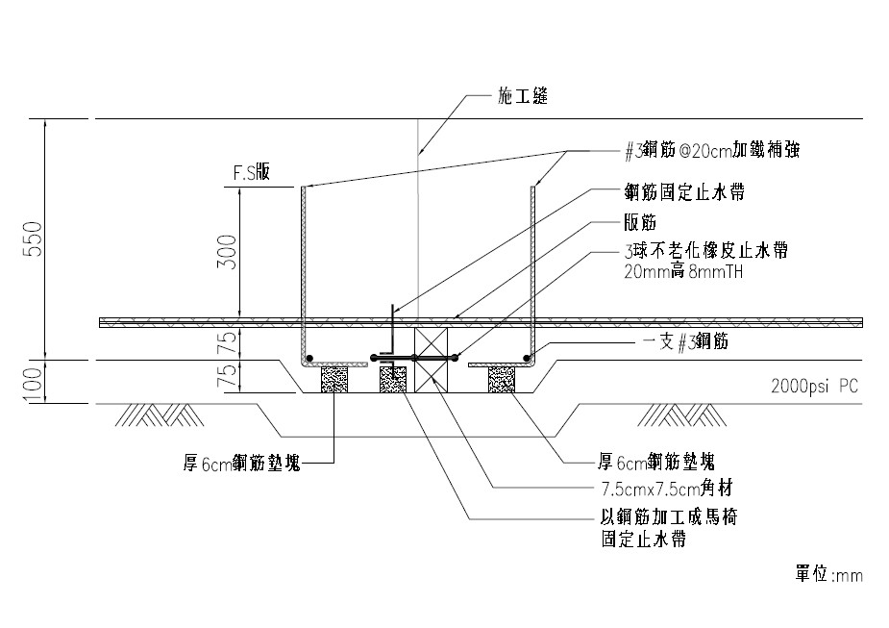
圖1-3 水平止水帶施工作業詳圖

1.11自充填混凝土
為不需施加任何振動搗實之高流動性混凝土，甚符合時代需求之新產物，已漸被國內業者採用，土木402-94a施工規範第十三章「自充填混凝土」已做規定，各單位可參考運用。其主要功能檢驗之品管項目坍流度、V形漏斗流下及鋼筋間隙通過性（U形箱試驗）等三項試驗，詳附錄二：自充填混凝土有關試驗。

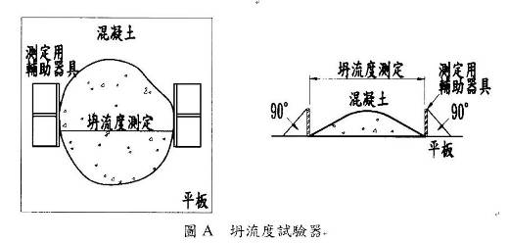

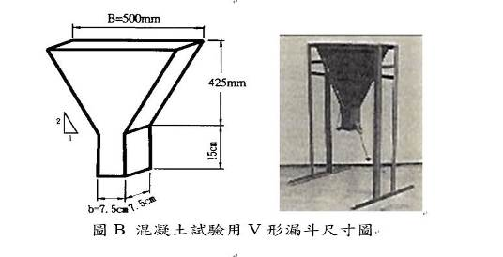

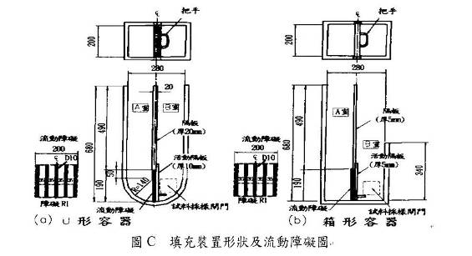
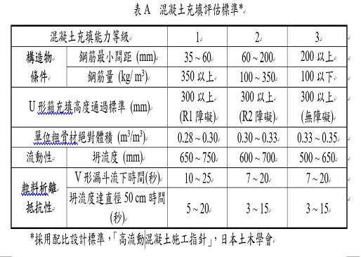

1.12 混凝土養護及拆模後之表面修飾
混凝土澆置後，模板與露面之混凝土應連續保持潮濕至少7天（土木402-94a施工規範第10.2.4節），養護期間如周圍氣溫高於32℃時，亦應保持潮濕。（土木402-94a施工規範第11.5.1節）
1.保持潮濕，就是混凝土水份不過分蒸發，影響水化作用之進行，以確保混凝土品質。所以不可讓工人提早拆模，包括邊模也不可提早拆除，否則無法保持混凝土露面部分之潮濕。所有新澆置完成之混凝土，其表面應立即進行養治作業，養治方式應依契約或特訂條款等相關規定辦理，承包商採用之養治方式應在施工計畫書內說明，除另有規定外，一般混凝土養治可採濕治法、化學劑養治法、蒸汽養治法或其他方式之養治。
(1)濕治法：完成之混凝土表面以布袋、草墊、毛毯、棉褥或其他適當材料覆蓋，養治期間經常灑水，使其保持濕潤，養治至少7天，或依構造物性質或依工程司指示，必要時得延長之。若使用早強水泥或其他特種水泥得依規定縮短之，惟需經工程司之核准。
(2)化學劑養治法：化學養治劑應符合CNS 2178或AASHTO M148 第二類白色化學劑之規定；此法為整個混凝土面均勻噴灑一層化學劑，以達到養治目的。在全面未完成補修或表面之碎片、雜物清除及整修前均不得噴灑化學劑養治；若養治期間發現噴灑膜有受損時，則需就損害部分立即修補；化學劑養治前應先用噴霧灑水保持潮濕直至使用化學劑養治為止。化學劑養治之使用量及使用時機均需依照製造廠商說明書或契約規定或工程司之指示辦理。
(3)蒸汽養治：蒸汽養治應於有足夠容量熱蒸汽之適當密閉設備之情況下施作，以減少水份與熱量損失，開始使用蒸汽之時間應為完成混凝土澆置後2至4小時之內，以容許混凝土初凝，若有使用緩凝劑時得增為4至6小時。蒸汽應有100%之相對濕度以防止含水量之損失，使用蒸汽時不可將蒸汽直接吹向混凝土，構材周圍之空氣溫度若為連續升溫以不超過20℃/小時之增加率徐徐增加，直到達最高溫度60℃至70℃為止。並維持此最高溫度至混凝土達到期望強度為止。蒸汽停止時，同圍之空氣溫度若連續降溫應比照增溫之增率徐徐減少之，相鄰之兩蒸汽室溫差不可超過20℃且構材應在蒸汽室停留待溫度降至與外面溫差小於10℃為止。
2.拆模後之表面修飾：
(1) 拆模後所有外露之混凝土表面，固定模板之鉛絲、鐵線、螺帽、鬆動之混凝土碎屑及其他雜物，均應清除或剪除，所有孔穴、蜂窩、模板拉桿眼孔、破損稜角或邊角等，均應清除，並以水澈底濕潤後，以相同混凝土配比之水泥砂漿補平，必要時 修補後再予磨平，修飾後之表面應平整均勻，如工程司認為不滿意時，需依指示方式處理之。
(2)契約規定或工程司認為必要磨飾時，磨飾工作應使用細粗糙度之金剛石沾少許水泥砂漿施磨，磨飾工作進行至所有模板板痕及高低不平之處均已消失，所有孔隙均已填平及表面已均勻平整為止。所有修飾作業均需經工程司滿意為止。

1.13鋼筋腐蝕
1.促使鋼筋腐蝕因素可歸納為三：
(1)混凝土保護層滲透性高(水密性低)時，有害物質易侵入。
(2)有裂縫時會加速鋼筋腐蝕。
(3)有害物質侵入（如Cl－）會造成腐蝕快速進行。
2.以上三種因素，易造成鋼筋電化學反應，侵害鋼筋，使其銹蝕膨脹，減低其斷面積，間接增加鋼筋變形，加寬混凝土之裂縫，進而造成惡性循環，更使鋼筋腐蝕。所以鋼筋之腐蝕與保護層厚度以及水灰比及養護有相對關係，如圖6。因此施工時，必須注意下列三點：
(1) 保護層厚度要足夠。
(2)嚴格控制水灰比。
(3)養護工作應確實。

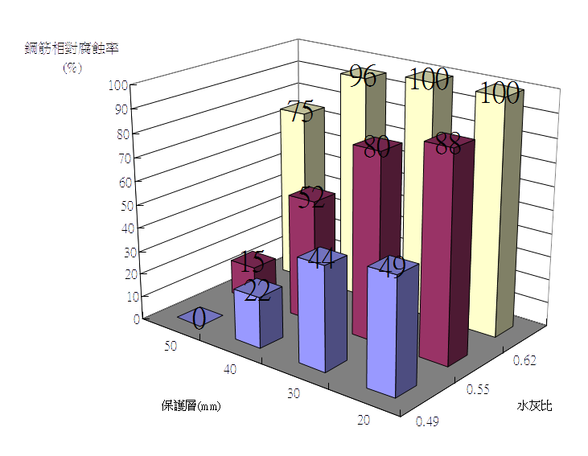
圖6 鋼筋相對腐蝕率與保護層及水灰比關係

二、鋼筋作業注意要點及對策

2.1鋼筋保護層
時下一般營建工程，對鋼筋保護層之施工，不大重視，甚至鋼筋貼在模板上亦視若無睹。事實上，鋼筋保護層厚度若不夠（太薄）其後果對結構安全及使用年限將造成重大影響，絕對不可輕忽，必須確實要求承商做到規定厚度，如表2-1。
其管制要點如下：
1.一般設計樓版配筋多採用#3、#4等中拉力鋼筋，使用2公分厚墊塊（SPACER）墊高，因鋼筋之間距約在15~20公分，施工人員勢必踩踏鋼筋上面工作，會使墊塊跨距中央鋼筋彎曲下垂，造成保護厚度不足，所以墊塊宜酌予加厚0.5公分，使全面鋼筋保護層達到「保護層最少2公分」之規定。（或縮短墊塊跨距）
2.墊塊之間距不可太寬，以免鋼筋撓度增加太多，適當之間距如下：
(1) #3鋼筋，間距不可大於60公分。
(2) #4鋼筋，間距不可大於80公分。
(3) #5以上鋼筋，間距不可大於100公分。
3.混凝土墊塊抗壓強度至少須等於所澆置混凝土強度，且經試驗合格才准使用，以避免施工過程中被踩破，導致沒有保護層。
4.柱與牆之垂直向鋼筋與側模間墊塊，宜採用圓洞型者，以免掉落，以維保護層厚度。

表2-1 現場澆置混凝土（非預力）鋼筋之最小保護層厚
（單位：mm）
狀況 | 版、牆、柵及牆版 | 梁、柱及基腳 | 薄殼及摺版
不受風雨侵襲且不與土壤接觸者：
鋼線或db≦16 mm 鋼筋 | 20 | 40 | 15
16mm＜db≦36 mm 鋼筋 | 20 | 40 | 20
db＞36mm 鋼筋 | 40 | 40 | 20
受風雨侵襲或與土壤接觸者：
鋼線或db≦16 mm 鋼筋 | 40 | 40 | 40
16 mm＜db 鋼筋 | 50 | 50 | 50
澆置於土壤或岩石上或經常與水及土壤接觸者： | 75 | 75
與海水或腐蝕性環境接觸者： | 100 | 100
註：1.若鋼筋防火保護層厚度之規定則須採用較大之值。
2.廠製預鑄混凝土及預力混凝土之鋼筋鋼材保護層另詳內政部頒訂「混凝土結構設計規範」或有關之設計圖。
3.上述係依據內政部頒訂「混凝土結構設計規範」100年7月1日版表13.6.1規定及結構技師公會提供之建築結構鋼筋混凝土結構標準圖。

2.2 鋼筋作業常見缺失
台灣位處地震帶，建築結構須將地震應力納入設計範圍，有關韌性結構鋼筋與非韌性結構之不同點說明如下：
1. 錨定長度標準不同。
2. 搭接長度，位置不同。
3. 柱箍筋配置不同。
4. 大梁與柱箍標準彎鉤不同。
因時下鋼筋工人，常照非韌性結構鋼筋作業方式施作，因此監工人員必須事先詳予叮嚀，勿重蹈覆轍。

2.2.1 梁柱接頭柱箍筋之綁紮
九二一大地震之前，梁柱接頭之柱箍筋，公共工程很少按照設計圖安裝，大多數施工者之理由是無法施工（因梁筋阻擋無法套進去），實際上，他們不瞭解梁上層筋之錨定（彎鉤）標準，已與以往有所不同，造成誤會，詳見附錄三:結構技師公會提供之建築結構鋼筋混凝土結構標準圖（以下簡稱附錄三）。
為使鋼筋工人瞭解，應事先說明溝通，尤須說明其重要性，如不安裝，地震來襲時勢必造成災害，施工方法如圖2-1。

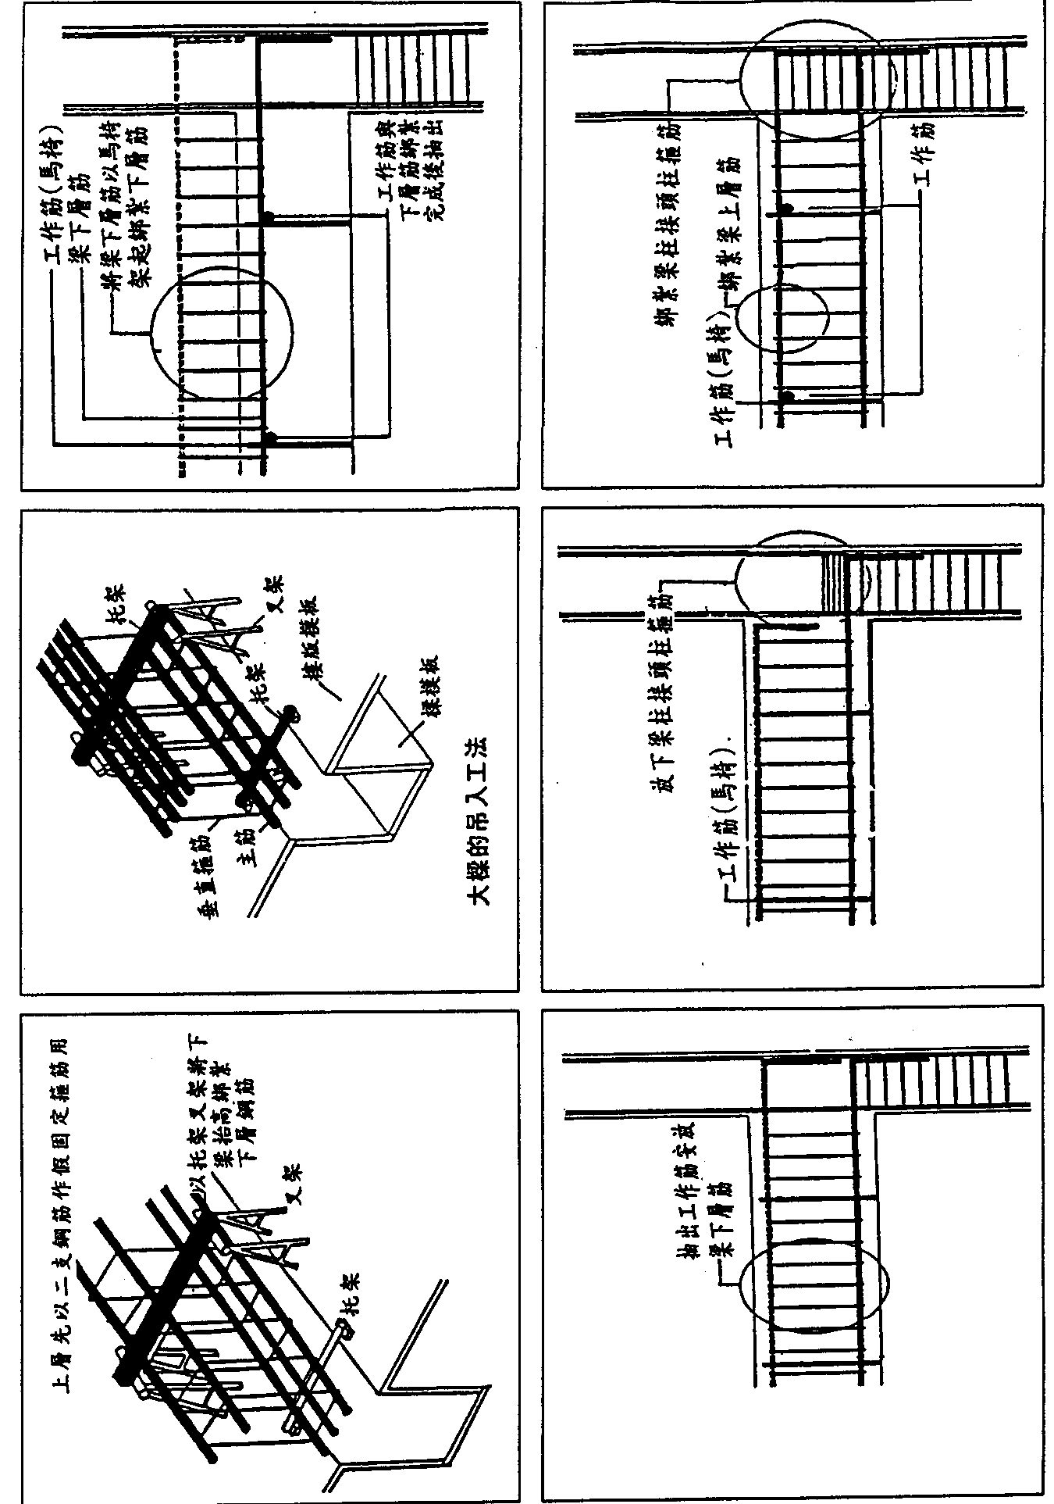

圖2-1 接頭柱箍筋安裝方法

2.2.2 柱箍筋之配置
民國69年以前，我國技術規則尚未修改RC結構為韌性結構，其柱箍筋之配置自上至下全部是等間距的。民國70年修改後，列入地震應力，柱上下兩端所受剪力較大，所以箍筋間距較密，間距於設計圖皆有註明，但很多鋼筋工人積習難改，在九二一大地震以前，仍照圖2-2照片施工（本照片係民國83年拍攝），則地震來時將因箍筋之束制力不足，而造成破壞（如圖2-3）。所以監造時務必注意及此，可參考附錄三及設計圖註明箍筋間距尺寸確實綁紮。

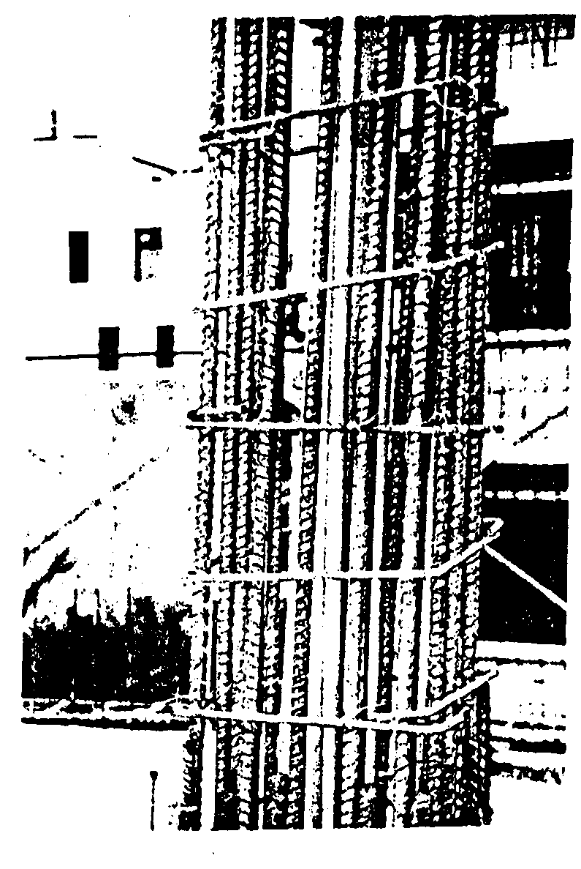
圖2-2

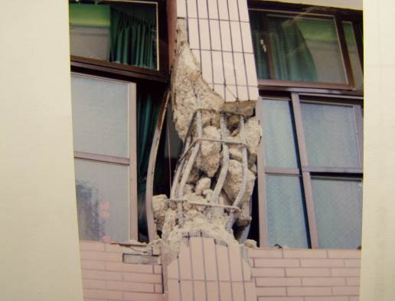

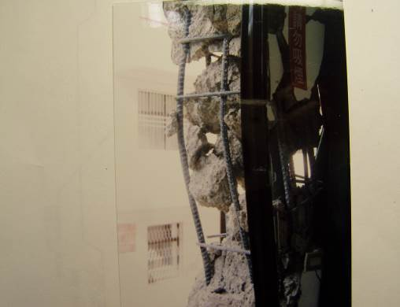

圖2-3 柱箍筋彎鈎未依規定施作，且間距過大，致地震時發生破壞

2.2.3 柱筋之搭接位置
柱鋼筋搭接位置，以往都在樓版上，求施工上方便。但韌性結構應如附錄三之規定，因鋼筋工人積習難改，迄目前為止，仍有很多未改過來。

2.2.4方形柱之主筋與箍筋密接
九二一大地震發現很多建築物RC柱上端有明顯混凝土垂直裂縫，顯係受剪力影響，而箍筋未與主筋密接所導致。箍筋與主筋未密接，大部分為主筋搭接後，位置移動所致，較佳之作法可於搭接後，以1：6斜彎恢復原位，請參考圖2-6。

2.2.5柱、大梁箍筋之彎鉤長度
時下一般建築工程大梁與柱箍筋之彎鉤握裏長度普遍不夠，影響RC柱、梁之剪應力度，嚴重者因箍筋交接處握裏力不夠，導致破壞。究其原因，為鋼筋工人對箍筋彎鉤握裏長度之標準，認知不足所致。彎鉤握裏長度，應參照附錄三之規定確實施工。

2.3鋼筋之加工
1.鋼筋之裁切及彎曲，應由熟練之工人小心為之，加工前應將其表面之污染物質清除乾淨，任何足以減少混凝土握裹力之有害物質均須清除，已有銹蝕、起皮、裂損之鋼筋均不得使用。
2.鋼筋應以正確的方式裁切及彎曲，除設計圖另有規定者外，其容許誤差應依ACI 318M之規定辦理。
3.所有鋼筋應在常溫下彎曲，除工程司核可外不得以加熱為之，如經工程司核准使用熱彎者，應加熱適宜，以不超過桃紅色為度，以免損及鋼筋材質及其強度。加熱過之鋼筋也應在常溫下讓其自然冷卻，不得使用冷水驟冷。若鋼筋已有部分埋入已完成結構物之混凝土中，其外露部分除工程司核准外，不得再行加工彎曲，以免損及澆置完成之混凝土。
4.鋼筋之彎曲應符合設計圖及施工圖所呈現之形狀，除設計圖另有規定外，彎製鋼筋其最小彎曲內徑應符合下列規定：
箍筋與繫筋（Stirrup and Ties）
鋼筋號數 | 最小內徑
NO.2至NO.5 | 4倍鋼筋直徑
NO.6至NO.8 | 6倍鋼筋直徑
其他各種鋼筋
鋼筋號數 | 最小內徑
NO.2至NO.8 | 6倍鋼筋直徑
NO.9至NO.11 | 8倍鋼筋直徑
NO.12（含）以上 | 10倍鋼筋直徑

5.鋼筋之彎鉤長度除設計圖另有規定外，得依下列情況加工，如圖2-4 主鋼筋及箍筋標準彎鉤示意圖：
(1)在鋼筋之自由端彎曲180°，再延伸至少4倍鋼筋直徑之長度但延伸長度不得少於7.5cm。
(2)在鋼筋之自由端彎曲90°，再延伸至少12倍鋼筋直徑之長度。
(3)繫筋及箍筋在其自由端彎曲90°或135°，再延伸至少6倍鋼筋直徑之長度，但延伸長度不得少於6.5cm。135°以上應該延伸長度不得少於7.5cm。

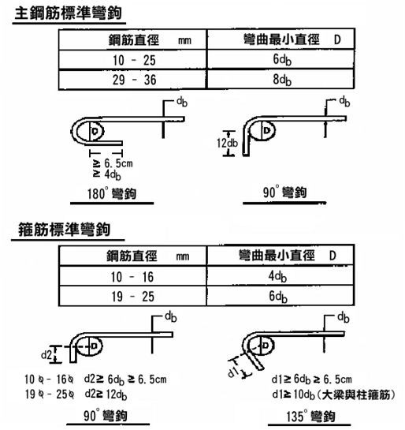
≧7.5cm
≧4db
圖2-4 主鋼筋及箍筋標準彎鉤示意圖

2.4鋼筋之編紮及組立
1.鋼筋綁紮之繫線宜採用18~20號以上鐵絲為之，其安裝之支承座或隔件，屬金屬以外之材料，其尺寸與型式應能於裝置後澆置混凝土時有足夠強度支撐鋼筋之重量。
2.鋼筋之綁編紮應依設計圖或經由工程司認可之施工圖所示位置與尺寸妥慎排列，且所有鋼筋依設計圖所示位置正確組立，捆紮穩固，俾使澆置混凝土時，不產生鬆動或有移動變位之虞。在澆置混凝土前任何結構物中之鋼筋均應事先組立妥當並經工程司查核認可後，方可開始澆注混凝土，任何違反此規定者，均應予拒絕接受下步驟之作業，並應將已澆置之混凝土拆除。
3.鋼筋與模板間之距離，即鋼筋之保護層須以撐條、墊塊、繫條、吊桿或經工程司認可之支撐物支持之，用於支撐鋼筋避免與模板面接觸，使保持鋼筋與模板之適當間距，應採用預製之1：1水泥砂漿塊或其他適當代用品，其材質、形狀、尺寸應先經工程司核准，若採用金屬品之墊座亦可，與混凝土外表面接觸之金屬墊座，應經熱浸鍍鋅處理。兩層鋼筋之間應以預製之1：1水泥砂漿塊或其他適當代用品間隔，鋼筋間之最小間距，應依照施工詳圖之規定辦理，支承座或隔件架設於正確位置支點位置最大不得超過1公尺。

2.5鋼筋之間距與替換
1.受壓構材主筋間距不得小於鋼筋直徑之1.5倍，或粗粒料最大尺寸之1.5倍或4公分，取其大考。（內政部頒訂「混凝土設計規範」第13.5.3 節）
2.同層平行鋼筋之間距，不得小於鋼筋之直徑1.5倍，或粗粒料最大尺寸之1又1/3倍或2.5公分。
3.正或負鋼筋配置兩層或以上時，其上下層鋼筋應對正配置，且層間淨距不得小於2.5公分，取其大考。（內政部頒訂「混凝土設計規範」第13.5.1 節）
4.鋼筋間距之限制亦適用於鋼筋塔接處與鄰近鋼筋塔接處或鋼筋之間。
5.平行鋼筋捆綁成一束為一體作用時，除設計圖或特訂條款另有規定者外，每束鋼筋最多4根，而大於D36之鋼筋用於梁內時每束最多2根，成束鋼筋應置於繫筋或箍筋之內，且各成束鋼筋之截斷處應相互以40倍鋼筋直徑錯開，間距之限制是以鋼筋直徑為準，成束鋼筋視為一根鋼筋之直徑以其相當鋼筋之總斷面積計算。
6.若位於牆或版內之主要受撓鋼筋之間距不得大於牆或版厚之1.5倍，或不得大於45公分。
7.若因特別因素而要求替換鋼筋，僅於特定條款規定或工程司核可下方可採用，替換不同尺寸之鋼筋斷面積應大於或等於原設計之斷面積，承包商不得因替換之面積較大而要求補償。

2.6鋼筋之搭接、續接與銲接
1. 所有鋼筋，應按設計圖或經核淮之施工圖全長供給，除設計圖註明、特定條款規定或工程司核可，所有鋼筋不可續接（Splicing），若採續接則其續接點應交錯排列，並儘可能將交錯排列間距加長。直徑在35公厘（含）以上者，不得使用搭接。
2.鋼筋混凝土結構物之梁、版、牆、柱、樁等鋼筋之組立，應依設計圖或經核准之施工圖或施工計畫書所示，按圖施工。搭接位置應避免在結構物產生最大拉力或壓力強度之處。其單根鋼筋搭接長度應依設計圖之規定，若設計圖未規定時，應依下列規定辦理：
(1)受壓構材部分
A.鋼筋直徑16公厘（含）以下者，應為20倍鋼筋直徑，最少不得小於30公分。
B.鋼筋直徑19公厘（含）以上者，應為30倍鋼筋直徑。
(2)受拉構材部分，按下表2-2 受拉鋼筋搭接長度表，所列規定辦理：

表2-2 受拉鋼筋搭接長度
鋼筋直徑 | 受拉力鋼筋
鋼筋直徑 | 其他 | 頂層鋼筋
16公厘（含）以下 | 30D | 30D
19公厘 | 35D | 45D
22公厘 | 40D | 55D
25公厘 | 45D | 60D
29公厘 | 50D | 65D
32公厘 | 55D | 75D
36公厘 | 60D | 80D
註：1.D為鋼筋直徑。
2.頂層鋼筋是指其鋼筋下之水泥混凝土厚度超過30公分者。
3.光面鋼筋之搭接，不得小於上列規定之2倍。

3.韌性結構鋼筋作業，台灣區位處地震帶，建築物結構須將地震應力列入設計範圍，有關韌任性結構鋼筋與非韌性結構之不同點說明如下：
(1)錨定長度標準不同。
(2)塔接長度，位置不同。
(3)柱箍筋配置不同。
(4)大梁與柱箍標準彎鉤不同。
4.梁柱接頭柱箍筋之綁紮，樑上層筋之錨定（彎鉤）標準，詳見表2-3、圖2-1、圖2-4。柱箍筋之配置，考慮地震應力，柱上下兩端所受剪力較大，所以箍筋間距較密，設計圖皆有註明，可參考圖2-5柱筋搭接位置及設計圖註明箍筋間距尺寸確實綁紮，韌性結構應如圖2-6規定綁紮。柱箍筋與主筋應密接，箍筋彎鉤位置上下應錯開，彎鉤方向左右上下應不同。
5.柱、大梁箍筋之彎鉤長度應足夠符合規定，彎鉤握裏長度，應依圖2-1之d1、d2確實施工，由柱、梁主筋圓心與箍筋彎鉤成90度之連線算起。
6.搭接鋼筋應互相接觸並以鐵絲捆紮牢固，其位置應保持不得小於設計圖規定之最小鋼筋間距、與混凝土表面之淨距及保護層。
7.鋼筋之續接除設計圖註明或經工程司核准外，應不得採用銲接作業，若經允許使用銲接，則任何銲接之強度應相當於鋼筋降伏強度之125%。硬級鋼條及軌鋼不得使用銲接。
8.如因搭接將使鋼筋間距不符合規定時，應依特訂條款或設計圖規定或由經工程司核可，得採用銲接或鋼筋續接器（Reinforcing Steel Coupler）等方式施工，使鋼筋能在同軸上對接。
9.依設計圖說或特定條款規定或經工程司核准，採用鋼筋續接器施工，其材質應按設計圖或特定條款規定或經工程司核准之型式，檢驗合格後方可使用。其施工要求如下：
(1)所有接合鋼筋應配合續接器使用，其長度應先考慮接頭各部尺寸後始可切斷，務使兩頭密接。
(2)每一接合處必須潔淨、乾燥、排列於正確位置，接合處緊密度均應檢視，不合格者應予更換。
(3)相鄰鋼筋之續接至少應互相錯開60公分。
(4)鋼筋之加工應以鋸床或砂輪切割方式以保持端面平整。
(5)續接器使用前應以保護蓋及止水封環密封，以防止灰塵、油污、混凝土或漿液滲入。

表2-3 鋼筋之錨定與搭接
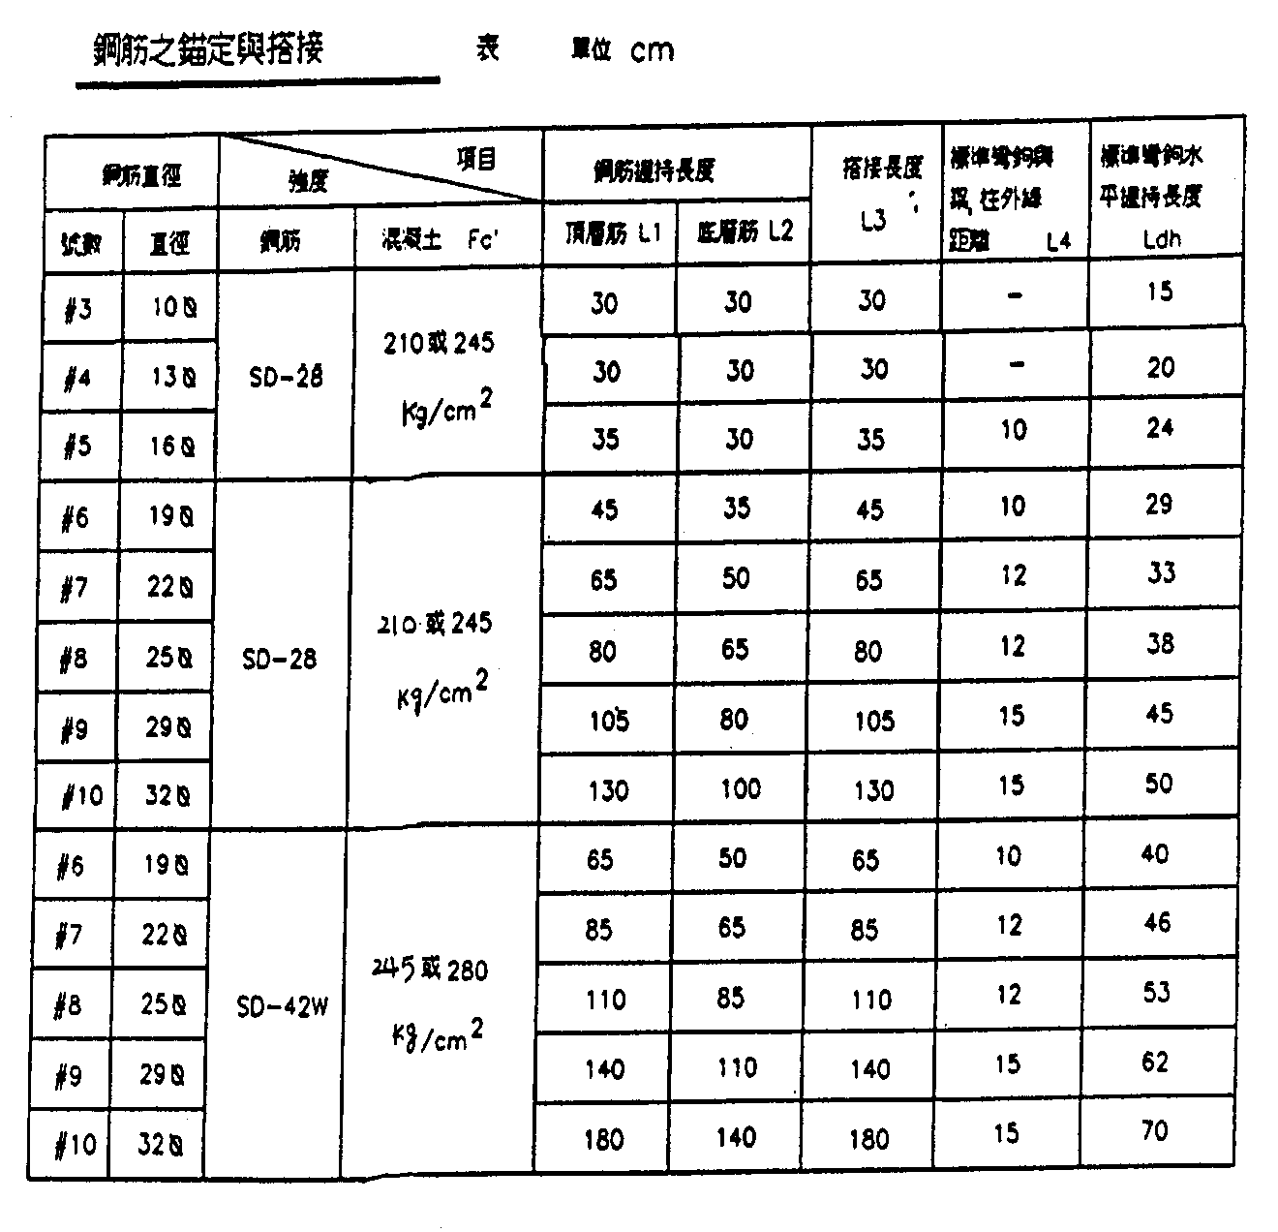
註： 1.L1、L2、L3不得小於表列數值。
2.L4不得大於表列數值。
3.L5>Ldh時不受(2)之限制。
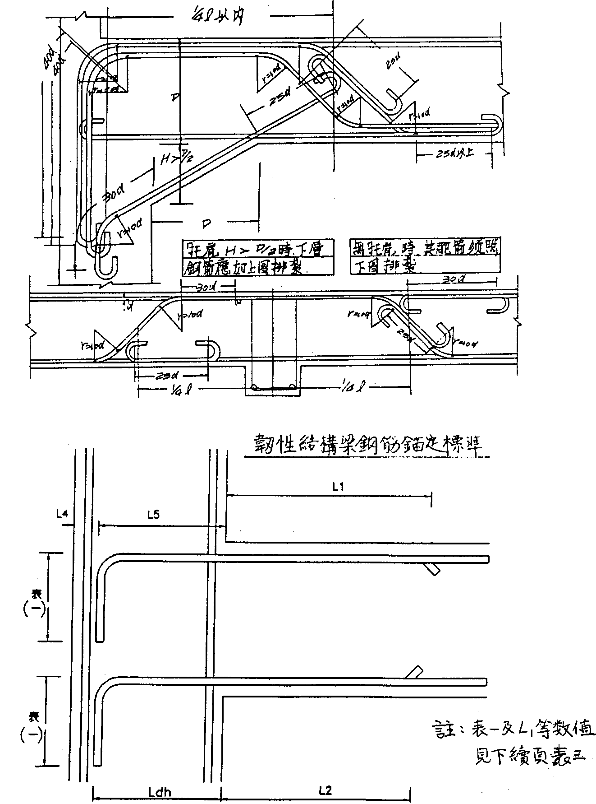

圖2-5 耐震結構梁鋼筋之錨定範例

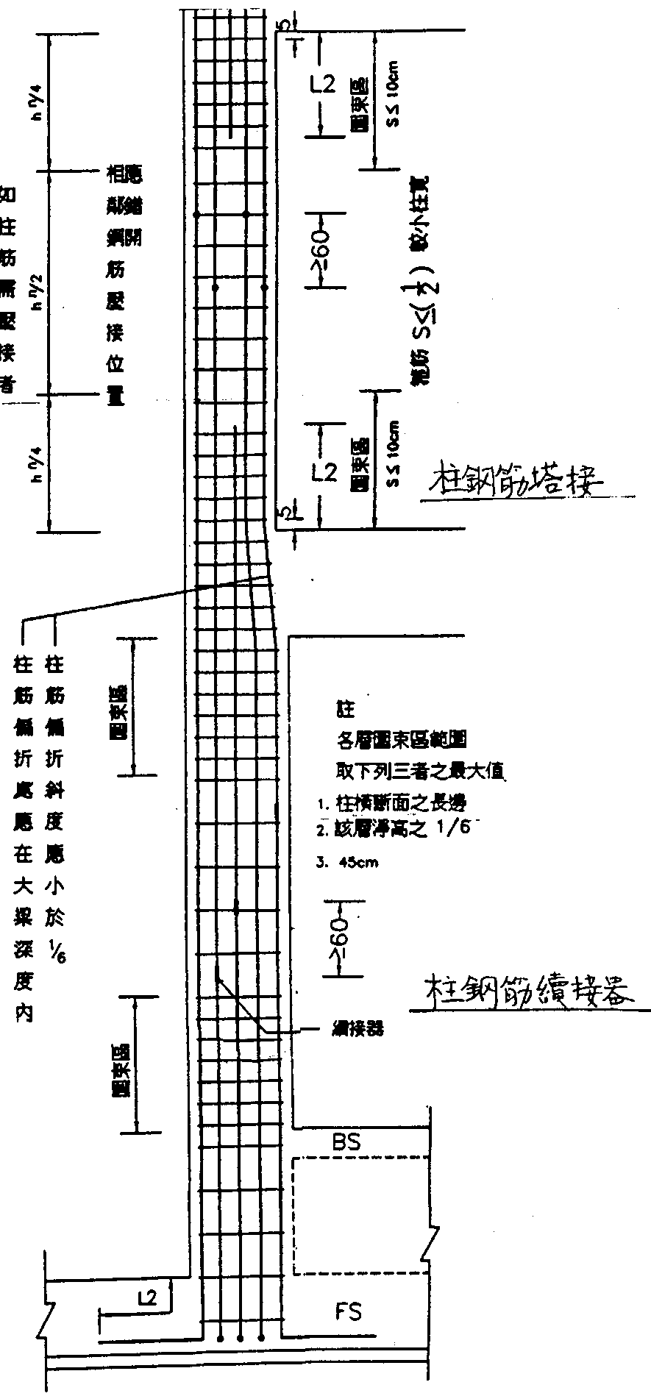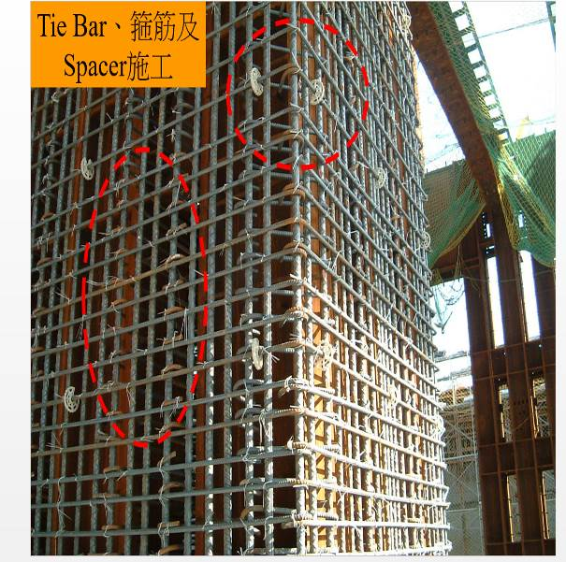

圖2-6 柱縱剖面圖

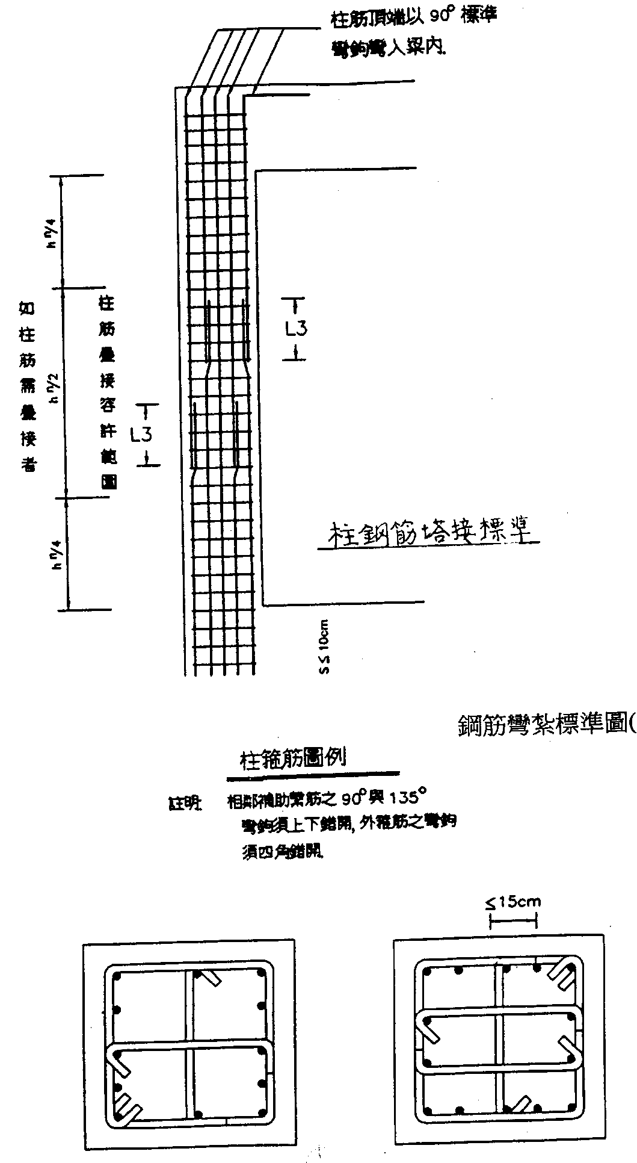

圖2-7 鋼筋彎紮標準圖
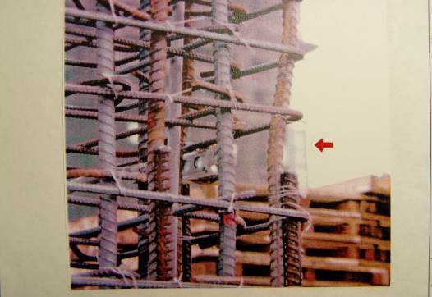

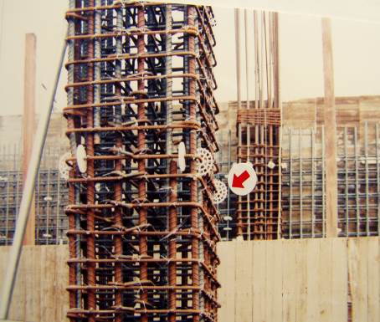

圖2-8 柱四角主筋加工成1：6斜角後，可使柱主筋與箍筋緊密結合
（僅供參考）

三、模板作業注意要點及對策
土木402-94a施工規範第4.1.6節，承包商應依據設計圖說進行模板工程施工規劃，將模板配置、支撐系統、及混凝土澆置時模板之安全措施作成計畫書，連同擬使用之各項零組件及脫模劑等資料送請監造單位核可。

3.1依應力計算決定模板尺寸與間距
模板工程費約佔鋼筋混凝土構造物造價之35％，係屬假設工程，且在設計圖上並無組模圖，一般僅在合約施工說明書規定所用材料之尺寸，前省住都處施工說明書住公–104條款對模板材料尺寸規定，大角材尺寸至少9公分×9公分以上，但時下一般模板工程承攬者所有之材料，甚少有此大尺寸者，大部分為6公分×6公分，木材才數不到一半。為配合實際以及考量安全性，所使用模板構材之尺寸以及間距，應經應力計算決定之。監工人員可要求承商依據相關規範，提送模板應力計算併同模板施工圖送審，並須由承商專任工程人員簽證，經監造單位審查合格後，將施工圖交予工人按圖組模，並依此作為檢查標準，方可確保模板安全性。附錄四為各構件之模板設計公式及其計算範例。
模板應力計算模板各構材之尺寸及間距，應依應力計算決定之，監工人員可要求協力廠商依據相關規範，提送模板應力計算併同模板施工圖送審，並須由承商專任工程人員簽證，經監造單位審查合格後，將施工圖交予協力廠商按圖組模，並依此作為檢查標準，才可確保模板安全性。本節摘錄審查模板應力計算之相關規範，供監工人員參考，分為各構材適用之應力分析公式及依據二部分。

3.1.1 模板構造
傳統模板的主要構造分述如下，如圖3-1所示：
1.板模：又稱襯板，模板直接與混凝土相接的部份，其作用主要是為防止新澆置混凝土流出模板外並固定結構外型，板模材料之使用以散板及合板兩類為主。普通模板其寬度分為24、30、36、40、45、50、60、75、90及100公分。
2.格柵：直接置於樓版板模或樑底板模下之水平構材。
3.貫材：直接置於樓版模板及樑模板之格柵下的水平構件，其與格柵呈垂直方向配列。
4.支撐：直接置於樓版模板或樑模板之貫材下的垂直構材，主要將混凝土等營建載重傳遞至地面。分為角材及鋼管支撐兩種。
5.內背撐材：用於柱模板、樑側模板、牆模板等之中，為防止板模變形及破壞之構材。
6.外背撐材：使用於柱模板、樑側模板、牆模板等之中，為防止內背撐材破壞及變形之構材。
7.隔件：為保持柱模板、樑側模板、牆模板等之兩側模板間距固定所使用之構材。
8.模板緊結器：在柱模板、樑側模板、牆模板等之中，作為固定背撐材用之構件。此構材亦可同時防止因混凝土側壓而使模板向外側之變形。
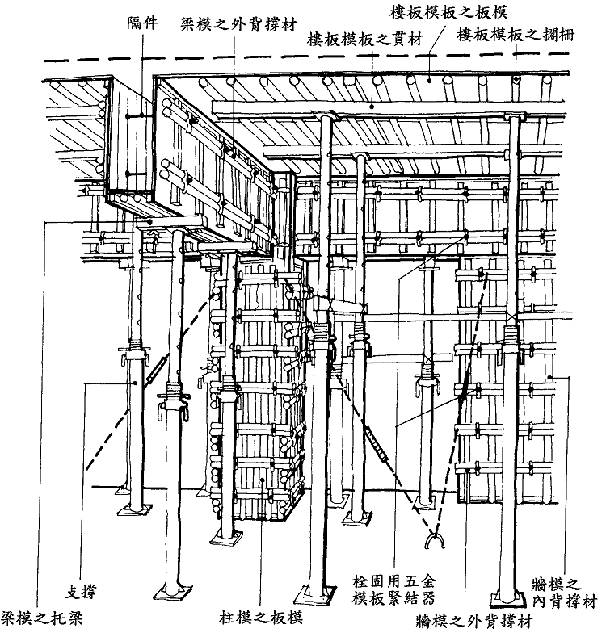
圖3-1 模板組立與相關構件示意圖

3.1.2 各構材適用之應力分析公式
一般模板最經濟符合安全之組模方式為四層模，即襯板、小格柵以及縱橫兩層大格柵（詳3.2節）。針對「獨立柱體與牆模」、「梁與樓板模」之上述四層模所受各種公式彙整列出包含：
1.彎曲應力或壓縮應力檢討。
2.撓度檢討。
3.剪應力檢討。

3.1.3 依據
除模板側壓應力計算（表3-1），緊結器強度（表3-2），及木材容許應力（表3-3）之規定外，另所有相關規範對材料性質與應力分析公式詳如附錄三為各構件之模板設計公式，其計算結果必須合乎容許之規定：
1. 模板側壓應力計算表（表3-1），依據日本建築學會JASS、5之5.8.2模板側壓力計算表。
表3-1 模板側壓力之計算表
澆灌速度  (m/h)  H(m)  部位 |  | 10以下 |  | 10至20 |  | 20以上
 |  | 1.5以下 | 1.5至4.0以下 | 2.0以下 | 2.0至4.0以下 | 4.0以下
柱 |  | W₀×H | 1.5W₀+0.6W₀×(H-1.5) | W₀×H | 2.0W₀+0.8W₀×(H-2.0) | W₀×H
牆壁 | 高3m以下 | W₀×H | 1.5W₀+0.2W₀×(H-1.5) | W₀×H | 2.0W₀+0.4W₀×(H-2.0) | W₀×H
牆壁 | 高3m以上 | W₀×H | 1.5W₀ | W₀×H | 2.0W₀ | W₀×H
註：1. 日本建築學會JASS.5之5.8.2模板側壓力之計算(t/m²)表。
2. W₀=混凝土單位重（t/m³）

2.緊結器強度表（表3-2）
表3-2 緊結器強度表
材料種類 | 規格 | 有效斷面  mm² | 極限抗拉  強 度 | 容許抗拉  強 度 | 備 註
鋼 筋 | #3  #4 | 71.26  126.7 | 24 kgf/mm²  24 kgf/mm² | 1140 kgf/支  2027 kgf/支
螺栓桿 | 2.5分  3分  4分 | 34.3  50.4  89.6 | 24 kgf/mm²  24 kgf/mm²  24 kgf/mm² | 548 kgf/支  806 kgf/支  1433 kgf/支
鐵 絲 | # 8  #10  #12 | 13.75  9.05  6.0 | 660 kgf/2支  434 kgf/2支  288 kgf/2支 | 330kgf/2支  217 kgf/2支  144 kgf/2支 | ‧安全係數2
3.木材容許應力之規定（表3-3）
表3-3 容許應力之規定
(1).模板材料：以杉木、柳妥、松柏、檜杉等
(2).容許應力：
．容許彎曲應力：fb=80 (kgf/cm²)
．容許剪應力 ：fs=6 (kgf/cm²)
．容許撓度 ：δ=0.3 (cm)

(3)‧又本範例允許模板之容許應力依規定提高一倍計算之（註）：
．容許彎曲應力：fb=80×2=160 (kgf/cm²)
．容許剪應力 ：fs= 6×2= 12 (kgf/cm²)
．容許撓度 ：δ=0.3(cm)或L/240(cm)
（若為清水模板，則容許撓度為L/400）
註：模板材料被認為係臨時性之設施，其容許應力可較永久性構造之容許應力為高；日本建築基準法施行令規定：短期設施為長期構造的一倍。

3.2正確之四層模
省住都局於83.5.16進行羅東下四結立體交叉工程高架橋箱型梁牆灌漿時，突然發生塌模，使兩橋墩間早已施作完成之箱型梁底版塌落地面，如下照片3-1，造成11人輕重傷，經勘查發現其模板施工輕忽，未經應力分析計算所致，此為一般公共工程之典型作法，值得檢討、深思。

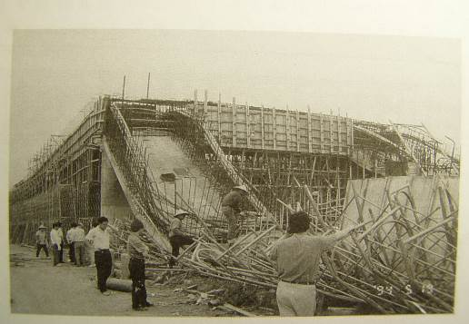

照片3-1 羅東下四結立體交叉工程高架橋之箱型梁底版塌落地面
上述案例為時下一般廠商常見疏失。箱型梁牆之模版僅有襯版、小格柵及縱大格柵三層，而無橫大格柵（如圖3-2），依規定模版應有上述四層。有關三層模和四層模差異性與其後果值得檢討改進。
圖3-3其模板組立有襯版、小格版及縱橫大格柵等四層，故拆模後並無變形之情事，並確保施工安全及良好品質。
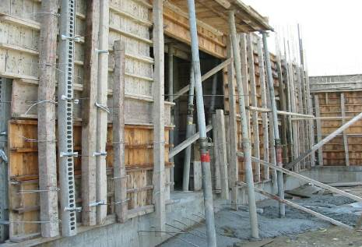
圖3-2 三層模強度不足
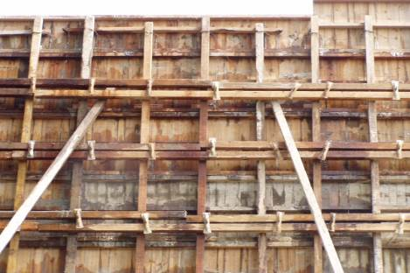
圖3-3 模板組立使用四層模，確保強度及勁度

三層模和四層模差異性討論：
由以上所附之相片，切剖面圖可以分為圖3-4所示。若另加一層大格柵，其剖面則可如圖3-5所示。茲繪圖如下：有關三層模和四層模差異性檢討，屬於時下一般廠商常見疏失。最常見柱，牆及版之模版僅有襯版、小格柵及橫大格柵三層，而無縱大格柵，依規定模板均要有上述四層。

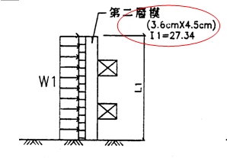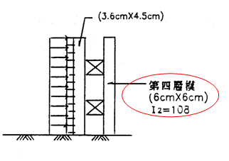
圖3-4 三層模之情形 圖3-5 四層模之情形

討論 用 δ＝WL⁴/128EI （δ：橈度，必須滿足規範規定）
CASE 1： 三層模
假設 E₁＝7×10⁴ kgf/cm²
I₁＝bh³/12＝3.6×4.5³/12＝27.34 kgf/cm⁴
δ₁＝W₁L₁⁴/128E₁I₁
CASE 2： 四層模
假設 E₂＝E₁＝7×10⁴ kgf/cm²
I₂＝bh³/12＝6×6³/12＝108 kgf/cm⁴＝3.95I₁
δ₂＝W₂L₂⁴/128E₂I₂＝W₂L₂⁴/128E₁(3.95I₁)
由CASE 1，CASE 2 可知
當L₁＝L₂
δ₁、δ₂滿足規範規定且相等時
W₂＝3.95W₁ ∴△W/W₁＝2.95

因此使用四層模板，可使假設工程增加2.95倍的安全性。
以上四層模為使用傳統材料之正確作法，惟新材料日新用異，若採用新材料而改變傳統模板系統時，應有設計計算並經監造單位認可。

3.3板縫漏漿之補縫材料
一般工程契約書，施工說明書均規定模板不可漏漿，但沒有列舉其施工方法，時下營建廠商，都以一分或八厘厚三夾板板條補板縫，因普通三夾板不具防水性，遇水膨脹變形，翹嵌混凝土內，無法拆下，影響工程品質。依據住都局林口新鎮開發工程處所訂監造計畫書規定不准用不具防水性三夾板板條補縫，限使用防水性三夾板板條，而且需以六分鐵釘每15公分釘一支於其四週，以防脫剝，或使用鍍鋅鐵皮補縫。將兩者優缺點詳細說明後，承商均能接受，改用鍍鋅鐵皮補縫。

3.4模板支柱之搭接
樓層太高，模板支柱不夠長時，不可以兩根支柱搭接使用。除非塔接方法及支柱挫屈應力經核算確定無礙者才可使用。一般超高樓層，木模可利用圖3-6方法疊接，亦即支柱與支柱之連接處須有雙向橫木閣 柵與鈄撐，使該處之柱無彎曲應力即可。須特別注意者，雙向橫木閣 柵必須絕對水平，支柱必須絕對垂直，不至產生其他分力才可，斜撐不可忽略確實施工，再高樓層亦可確保安全。
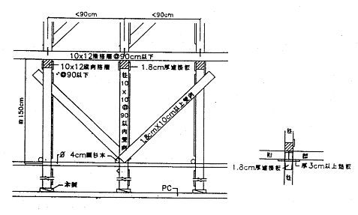
圖3-6 模板支柱連接正確方法 桁架接法

3.5模板支柱之水平繫材
梁、版模板支柱須前後左右以水平繫材連結固定，繫材之寬度不得小於其所連接柱之較小邊寬度，厚度不得小於其所連接柱之較小邊寬度之三分之一。

3.6清水模板
清水模板係指澆築所謂清水混凝土需用之模板，就是混凝土澆築完成拆除模板後，混凝土表面不再做任何裝飾即行使用，需不至產生漏水等瑕疵以及觀瞻上之問題。所以清水模板須要考慮防水問題及美觀問題，包括絕不可以漏漿。 總之，其施工方法與注意事項甚多，摘要說明如後。

3.6.1清水模板表面接縫線條，必須事先規劃，達成整齊、對稱、對縫原則。

3.6.2模板漏漿之防止
1.以襯貼三夾板，作成模板間之搭口接縫。如圖3-7。
2.高牆分層施工者，上、下層模板須連貫成一體。如圖3-7。
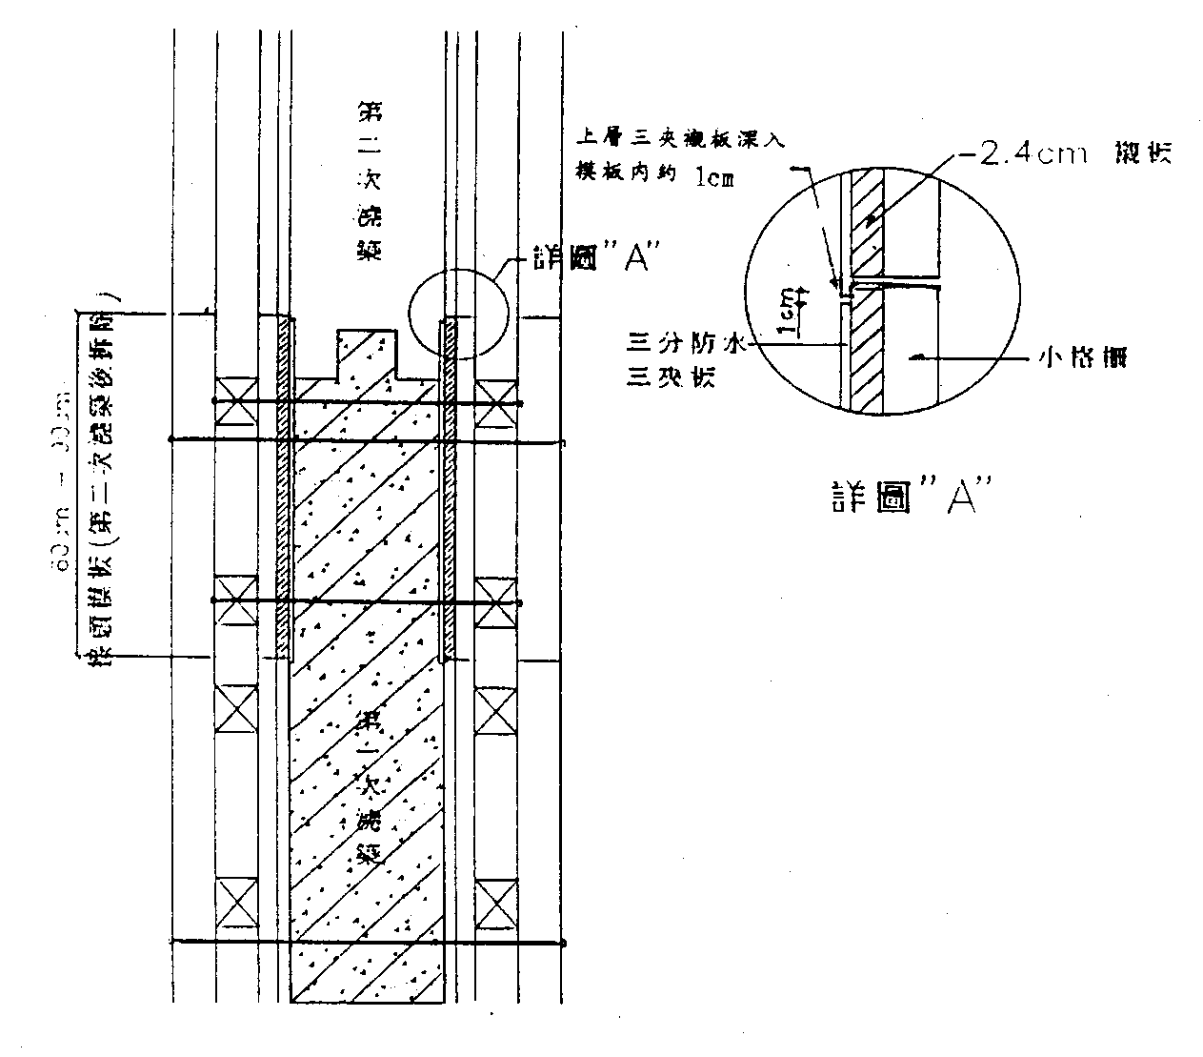
圖3-7 二次澆築牆柱之交接處模板施工方式

3.6.3清水模板施工要點
清水混凝土用模板施工說明書（住公-104）
1.材料
(1)木材：
A.材種：除圖樣或單價分析表中另有規定，使用塑合板或防水木蕊夾板等者，應照指示辦理外，所有模板及大、小角材，概用杉木製品，支柱用圓形，夾板類使用柳安高級防水夾板，木楔使用楠木製品為原則。
B.規格：模板使用一等品之新料，或無破損而符合規定並經工程師認可之舊料均須適當乾燥。小角材使用二等品，角材使用三等品，支柱使用較直圓杉，（通過兩材端中心點之軸線不超出材身為度），均不得有腐爛或其他足可影響強度之情形。
C.尺寸：除另有規定者外，模板毛料（以下同）厚度，採用24公厘以上。其寬度除另有規定者外，概用9~12公分並劃一，其長度在1.8公尺以下者不得接用，小角材使用90×45公釐，（或具同等以上強度者，以下同）圓形模板用肋骨筋厚度應為30公厘以上，最少寬度為75公厘，大角材使用100×100或2支100×50公厘，最少二面須平直，支柱使用末徑90公厘以上，如高度超過3.6公尺者，應由工程師視實際情形另行設計。
(2)撐桿。兩端均套用特製圓錐形鑄鐵件或塑膠件(如圖3-8)，以鋼條或塑膠管支撐，概以水密性混凝土使用A型，一般混凝土使用B型為原則。
(3)絞緊器：均使用直徑九公厘以上雙頭之螺栓，套用60×60×4公厘墊圈。或經工地工程師認可之其它產品。
(4)防黏著劑：使用不污染表面之無色液劑，在紮鋼筋之前塗（或噴）佈為原則。
2.加工及安裝
(1)模板：與混凝土接觸面應予刨光，並劃一厚度，板邊作凹凸形企口或塔口為原則，隅角處須照工程師之指示，裝釘三角形木條或刨成三角形之截角，如有影響表面美觀之孔洞、缺角、節疤孔等，須以石膏灰漿修補完整，不得以鐵皮、破布之類補塞，（以下省略）。
3.如模板採用其他材料者，承包商須檢送模板設計圖及強度計算書，經主管工程師認可後得使用之。

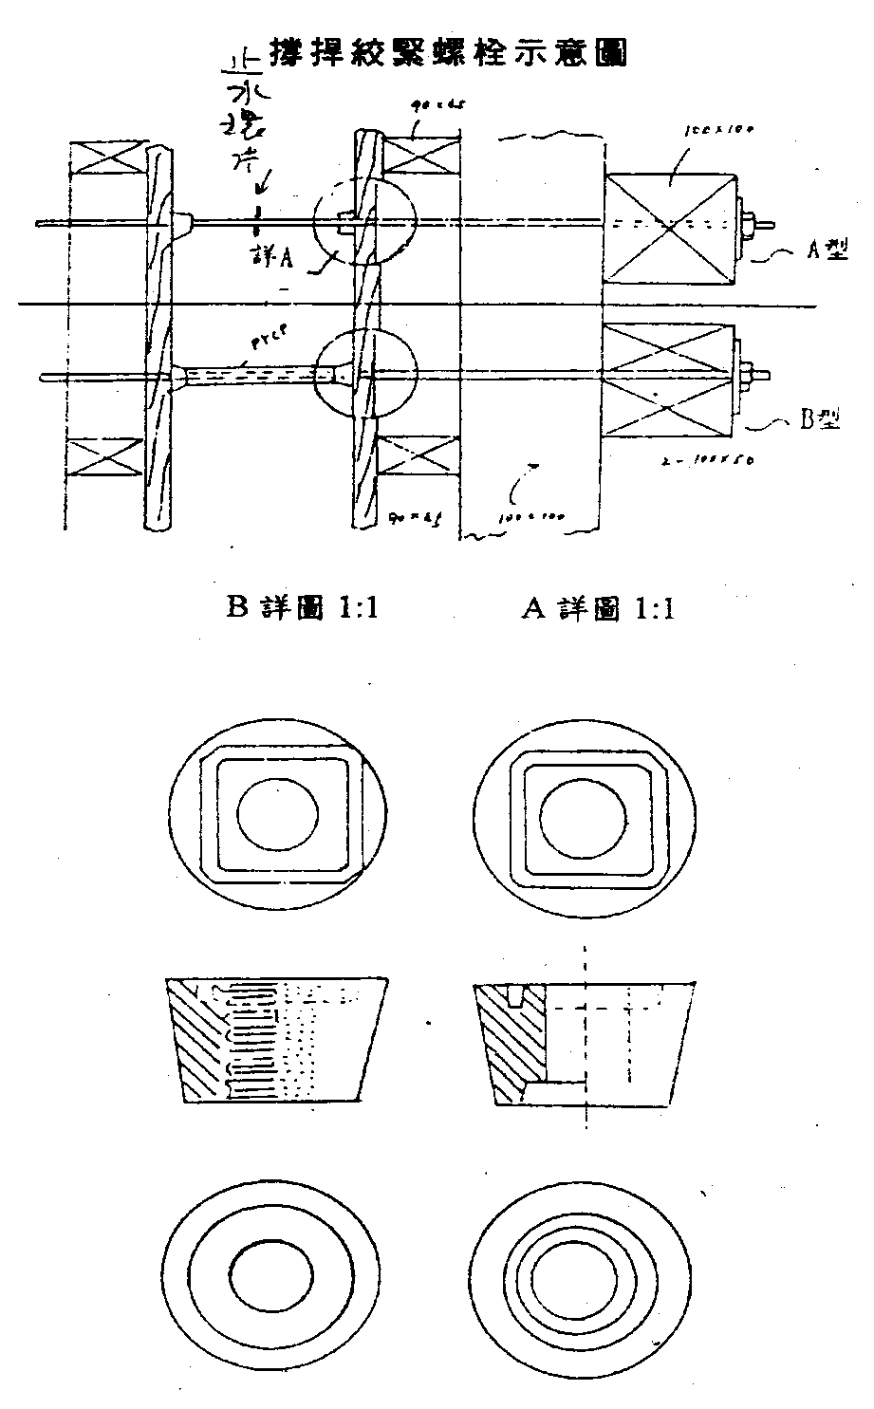

止水環片
圖3-8 撐捍絞緊螺栓示意圖

清水造型柱模板施工案例（一）
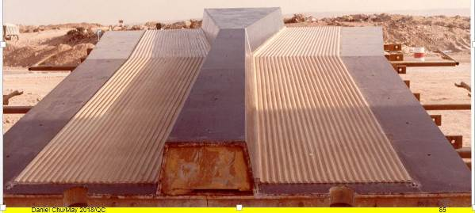

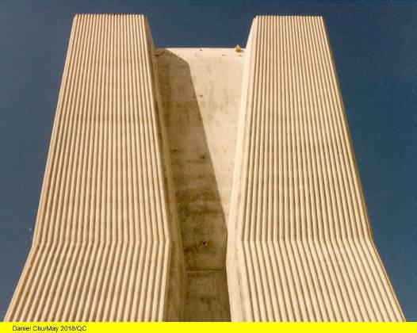
清水造型牆模板施工案例（二）
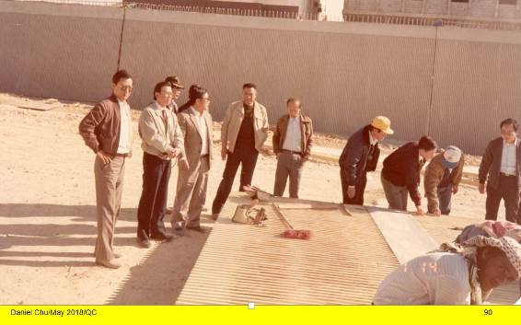

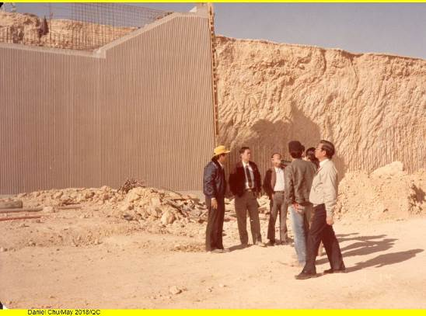
清水造型柱、板模板施工（三）
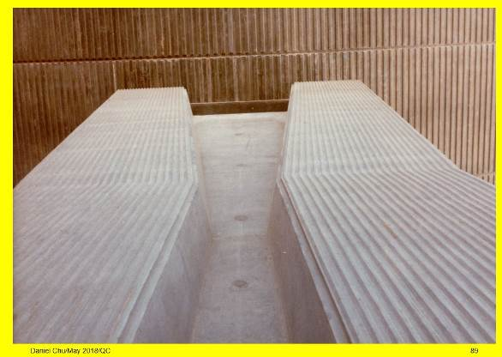

3.7模板之拆除
1.承造人在施工過程中，應提供足夠的支撐，以抵抗施工中之風力、地震力及臨時性施工載重所產生之不平衡力，以確保施工安全性和穩定性。結構體本身未有足夠能力承載前，支撐模板不得任意拆除。除無人孔通路可以到達之小空間或支撐箱形梁面版、空心構造等無法拆除之模板，得經工程司同意留於原處者外，其餘均須拆除。模板拆除時機應依核定之施工計畫書所規定之時間，或以混凝土已達到足夠強度，拆除不致於造成損傷時為之。拆除模板時應小心謹慎，不使構造物承受振動或衝擊，亦不得損傷混凝土。用於養護混凝土之模板，在養護期未屆滿前不得拆除。
2.為使結構體之高度符合結構設計圖所示之高程，施工時相關結構體應設置適當之預拱量；梁於拆模後應儘速進行回撐，回撐作業不得超過拆模當日；回撐應留置至所支承之混凝土達規定強度fc’時方可拆除。懸臂梁之梁上柱或長跨交叉梁等情況，支撐應俟結構體完成後方可拆除。拆除時機除依規定外，一般得衡量構造物之性質、氣候條件、混凝土抗壓強度之試驗結果及工作條件等決定之。或可參考表3-4，係使用第I型水泥不摻卜作嵐或其他摻料之混凝土最少拆模時間。
表3-4 模板之拆除時間
構件名稱 | 最少拆模時間
柱、梁及牆之不做支撐側模 | 12小時
大梁、小梁及肋梁底模
淨跨度＜3公尺 | 7天
淨跨度3~6公尺 | 14天
淨跨度＞6公尺 | 21天
單向版
淨跨度＜3公尺 | 4天
淨跨度3~6公尺 | 7天
淨跨度＞6公尺 | 10天
拱模 | 14天
雙向版
5m×5m以下 | 10天
5m×5m以上 | 14天
註：
1.若混凝土填加摻料時，應依摻料特性酌以調整拆模時間。
2.其它構件另依相關規範之規定。
註：工程司得視混凝土試體7天期齡之抗壓強度酌予增減拆模時間。

3.就地澆置之預力混凝土構件，其支撐應俟施完預力後方可拆除，並應依設計圖或特訂條款規定或依核定之施工計畫規定辦理。
4.支撐架應於其所支承之混凝土達到足以承受其自重及所載荷重後，始可拆除；除上述規定外，支撐架須俟最後澆置之混凝土達到設計圖或契約所規定設計抗壓強度（fc’）之70%時方可拆除（土木402-94a施工規範第4.8.5節），如契約另有規定者，則應依其規定辦理。
5.拱架應由拱頂分向起拱線漸次拆除，以使拱形結構緩慢而均勻地承受荷重，鄰孔拱跨之拱架應同時依此順序拆除。

3.8施工縫與伸縮縫之施工要點
施工縫純為施工需要而設，以供下次澆置混凝土時，相接處因其設置得以防止某些不當弊病。（參考土木402-94a施工規範第6.2節）
伸縮縫是為提供混凝土組織釋放溫度應力而預設之線縫，可防止因溫度應力造成混凝土之不當破壞。
施工縫與伸縮縫均屬冷縫，所以應選擇在應力最小之處，並應考慮防水問題，必要時須埋設止水帶等。
伸縮縫或防水施工縫，必須連貫並形成一整環（頭尾相接）才能達成釋放溫度應力及防水目的。請參考下面施工之照片（圖3-9）防水施工縫（包括止水帶）連貫形成一環狀，既使貫穿柱處，亦不得中斷。

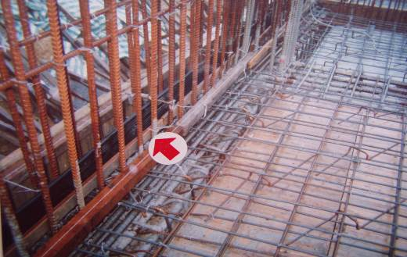
公學（乙區）－區FS版 柱凸榫
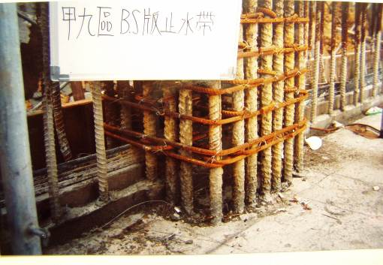
圖3-9 BS與外牆防水施工縫之施工照片

3.8.1巨積混凝土之防水伸縮縫
巨積混凝土因溫度應力而產生裂縫，並因漏水導致鋼筋腐蝕等缺失，已於1.11節敘述，尤以澆置過程中，混凝土初凝階段最容易發生，不可忽視。另補充說明如后：
1.為考慮裂縫貫穿防水施工縫下層（面臨地下水面）而使下層鋼筋沾到水，可將原設置在結構體中間之止水帶（請參閱圖1-3）移到下層鋼筋之下方，並追加7.5公分（厚）×7.5公分（寬）之RC保護層，以避免下層鋼筋之腐蝕。
2.此底版之伸縮縫止水帶，必須與四周之FB，以及BS（筏基頂版）連貫，形成環狀不可中斷。

3.8.2筏式基礎與地下室外牆之防水施工縫
1.筏式基礎澆置混凝土時，常見錯誤之施工步驟如下：
(1)澆置FS版混凝土（FB處未作凸型施工縫）。
(2)澆置FB混凝土至頂端，預埋銜接BS版之鋼筋。
(3)澆置BS版混凝土，施工縫設在FB旁（不符規範，BS如欲設置施工縫，應設在梁版跨距之中央部位才可以）。
2.所以正確之施工步驟，應如圖3-10及圖3-11，其順序及注意事項如下：
(1)澆置FS混凝土，在FB處預留凸型施工縫如圖，須高出FS版面約10公分處。
(2)澆置FB混凝土，（BS版底以下部分），在高出BS版面約10公分處，預留凸型施工縫。
(3)FB上端及BS一起澆置混凝土，外牆範圍部分，高出BS約10公分處，預留防水施工縫，如圖，包括止水帶。

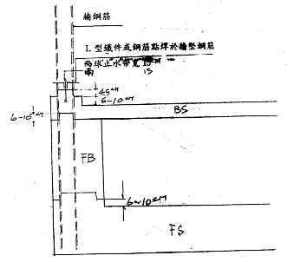 | 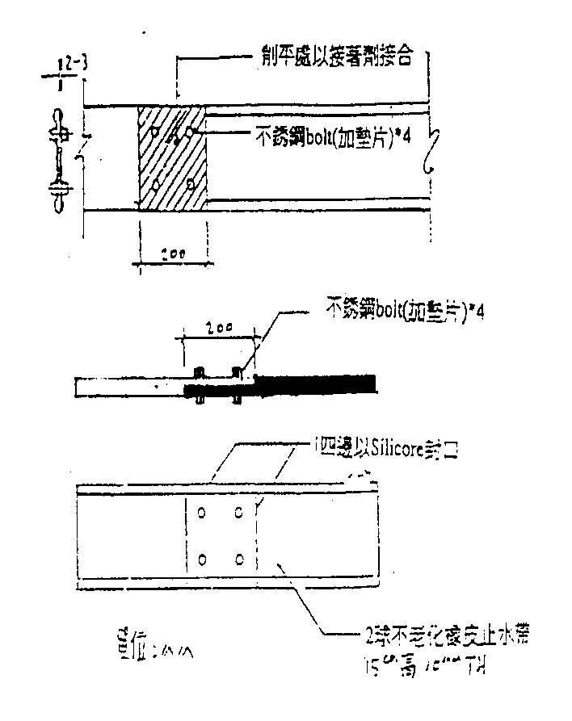
圖3-10 筏式基礎防水施工縫示意圖 | 圖3-11 橡膠止水帶之搭接方式

3.8.3新舊結構體之防水伸縮縫
原有建築物擴建、續接新建築物通道時，其新舊建築物之接縫，常發生漏水缺失。因新舊建築物之沉陷量不同，以及溫度應力等問題，必須妥為規劃施工，其要點有：
1.屋頂部分，可參考圖3-12、3-13施工。
2.外牆及基礎部分，可參考圖3-14。
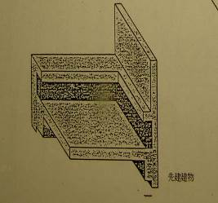 | 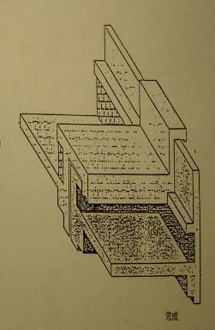
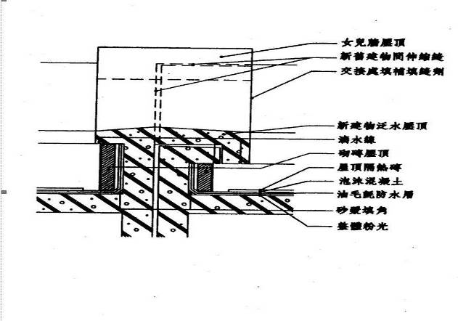
圖3-12、3-13施工圖
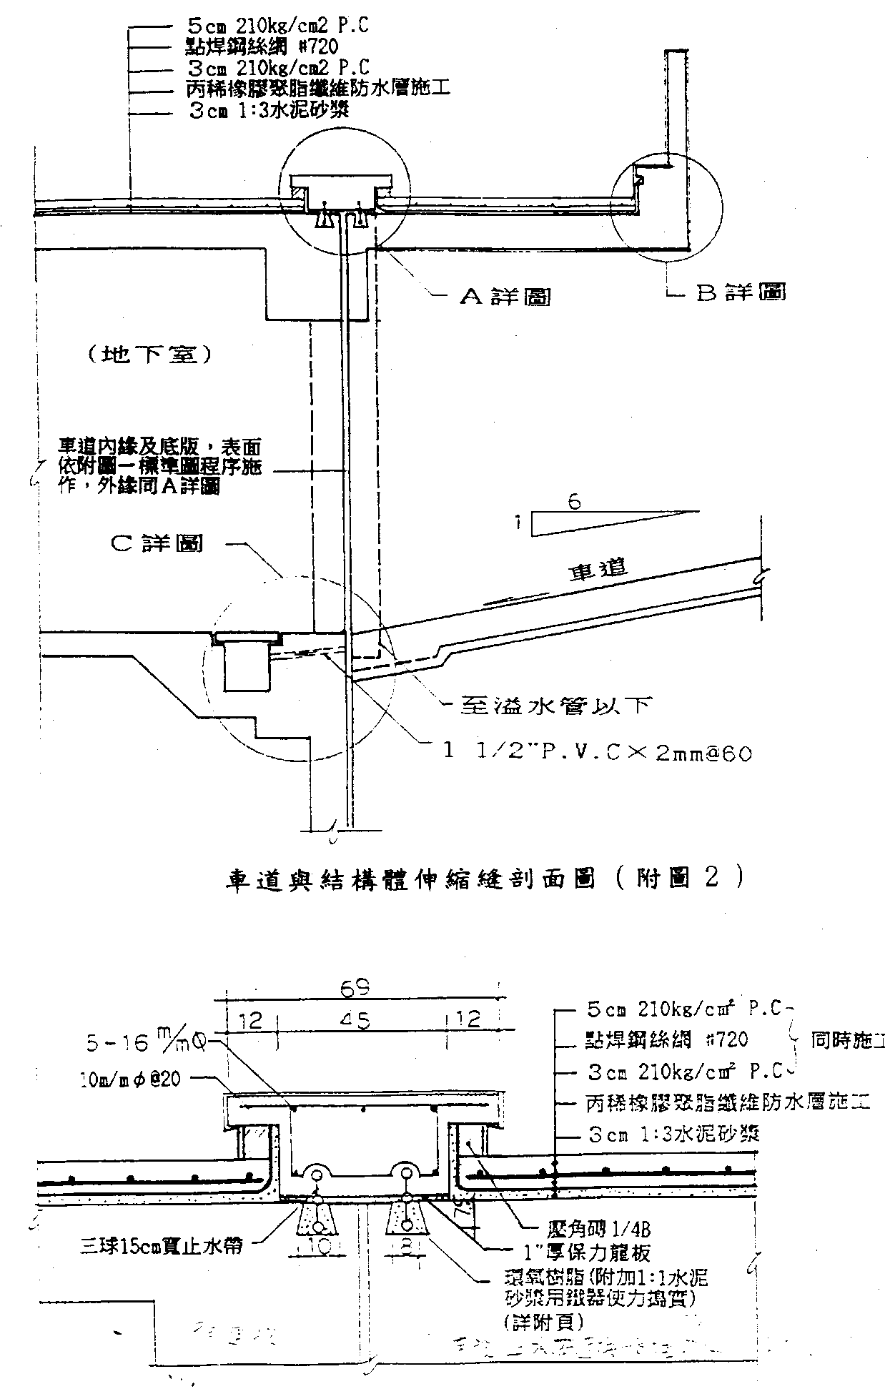
圖3-14

3.8.4屋頂與廣場之防水伸縮縫
時下頗多防水伸縮縫，設計採用發泡PE棒工法，如圖3-15，其效果不彰常有漏水缺失發生，不符實際使用，應改為如圖3-16以三球型式止水帶施工，可得預期效果。

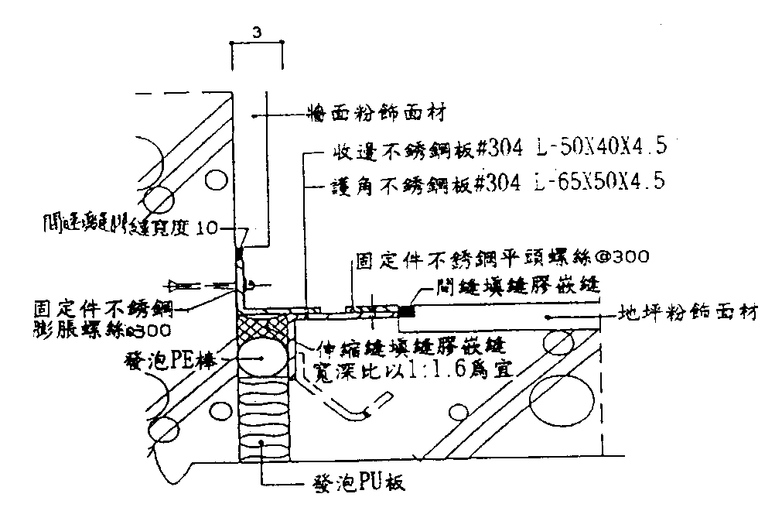
圖3-15 不良伸縮縫之實例，使用發泡PE棒做為控制填縫膠深度之功用，然而並不能達到止水之效用。

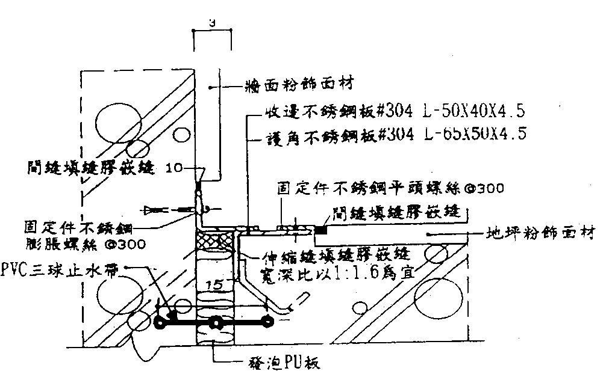
圖3-16 良好防水伸縮縫之做法，採用縮縫用止水帶，可防止結構體上下位移之破壞

附錄一：混凝土簡介
（一）沿革
水泥是什麼做成的?簡單的答案是石灰與泥土做的。單是石灰石(CaCO₃)高溫煆燒則成石灰（CaO），做為建材則具水溶性不耐久。若石灰石質地不純摻有泥巴時，煆燒後就含有水泥成分，具有水硬性，不怕風吹雨打，浸在水中強度反而堅硬，此即為何中國與歐洲的古蹟中，有歷經千年滄桑，仍然屹立至今的原因。不過古代人是在不知不覺中做出水泥的，並且是當代人認為劣質品的不純石灰石做成的。可惜古人缺乏科學知識，不知加以開發利用，直至18世紀末英人工程師史密頓(Smeaton)氏奉英皇之命，在英倫外海島嶼興建燈塔時，才發現石灰摻加黏泥燒出的泥灰具有水硬性，能耐風浪打擊，記載於其施工日記內，為文字記載發現水泥的第一人。1824年英人阿斯匹靈(Aspdin)氏以石灰石內加20％黏土之原料燒成水泥，申請得到英國專利，且因其硬化後顏色類似英國波特蘭島(Portland)所產建築石材，故命名為波特蘭水泥，其後傳入歐洲大陸，1869年德人米契爾(Michaelis)氏加以研究，進步尤著，廣被採用為建築材料，1878年德國初訂水泥規格。1875年傳入美國，成為大規模工業。我國於1886年於唐山地區興建啟新洋灰廠。
水泥從發明到現在已過180多年，其產量年年增加，據統計，1963年整整一年中，全世界混凝土消耗總量為30億噸，平均每人消耗一噸。約為鋼鐵消耗量的五倍，由此觀之，除水之外，人類消耗的日用材料，沒有一項能趕得上像混凝土這樣龐大的數量。20世紀的世界已進入太空時代，材料科學突飛猛進，人們發明很多新材料，唯獨混凝土尚無新材料能取而代之，原因是混凝土的基木原料是世界土最便宜的，且是世界到處都有的砂，石。甚至水泥的原料也是量多價廉的石灰石及泥土。總而言之，混凝土因價廉物美堅固耐用而稱霸於建材界。

（碎石做混凝土與碎肉做漢堡之比諭）

（二）正常結構
混凝土之主要組成材料為石(粗骨材)、砂(細骨材)、水泥與水。石子重量約為砂之兩倍，砂又為水泥之二倍，而水泥又為水量之二倍，如1 : 2 : 4比例之混凝土。如此一號比另一號大的級數配合，目的在求得緻密的混凝土。理想的混凝土構造如 (圖一)所示。圖中大號石頭均勻的分佈於混凝土中，相互間留下的空隙由中號石頭填補，中號石頭填補不到的孔隙由小號石子來填補，小號石子間的空隙由大號砂子來填補，如此往下遞補，最終的空隙由水泥糊體(Cement paste )(即水泥加水之糊漿)來填補。如此一層一層的往下填補，方能得到最緻密的混凝土。混凝土內較貴的部份是水泥糊體，因此石頭與砂若能按照一種最佳的級配配合，將混凝土內的大部份空間填滿，留下最少的空隙由較昂貴的水泥糊體來填補，則成最經濟的混凝土。

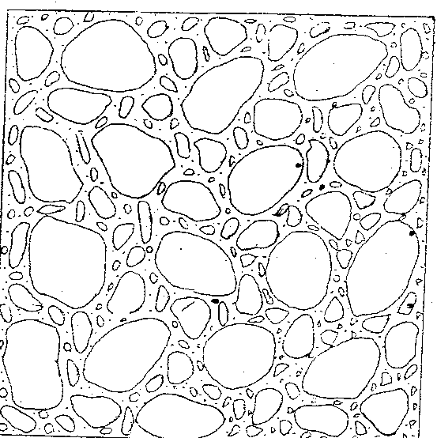
圖一 理想的混凝土構造如

（三）五項基本要求
混凝土品質之基本要求有五點：強度(Strengh)、工作度(Workability)、耐久性(Durability)、體積穩定性(Dimensional stability)與經濟性(Economic)。混凝土強度中最重要的是抗壓強度，因為鋼筋混凝土構造物裡，混凝土是承受壓力之主要角色，而拉力則由鋼筋承受。混凝土強度低於設計要求將生危險，過強則形成浪費，所以最佳情形是實際需要強度恰好等於設計強度，如此即可達到不危險又不浪費之境界。
混凝土灌模施工時有兩點要求: 一為良好之流動性，可流到模內任一角落；另一為黏滯性，於振動時不生浮水或石頭沈到模底之『材料析離現象』(Segregation )，且備此兩點者稱為良好工作度之混凝土。工作度的要求視施工器具之特性而定，有好的振動機並配合耐振動的模板，刞流動性稍差的混凝土也可澆出緻密的混凝土，例如混凝土預鑄廠(Precast plant)使用無塌度(No-slump)混凝土為明顯的一例。相反的，用高壓泵送之混凝土(Pump Concrete)，則需塌度較大之混凝土，方能經由鋼管送達高樓頂之板模內。因此混凝土工作度之要求，應視施工設備而定。
耐久性關係混凝土之使用壽命，一般混凝土建築物耐久性均甚良好，耐用50年，甚至百年的比比皆是，翻新時還得僱工拆除，花費一番力氣。但有些寒冷之地方，混凝土內含水會因結冰而澎脹，或有些不良的骨材與水泥起化學作用而膨脹，或有些外來雜物滲入混凝土內與水泥起化學作用而膨脹；此等原因均可使混凝土脹裂剝落，形成不耐久之現象，若有此種不耐久因素存在，則應妥善安排對策，以防未然。
混凝土體積不穩定性，含兩項變化，即乾縮(Shrinkage)與潛變(Creep)，混凝土內會產生乾縮的部份為水泥糊體，因為糊體內有大量的水份，水份蒸發就形成乾縮龜裂。至於骨材本身之乾縮有限，對混凝土之乾縮性無多大影響。因此混凝土之乾縮變化主要來自水泥糊體。糊體量多之混凝土，雖然身價較貴(因水泥糊體價格較昂貴)，但反而較易龜裂。預力混凝土梁因受預力鋼線之收縮壓力，日久有發生梁的長度漸漸縮短之現象，謂之潛變。此潛變現象會影響預力效果，潛變愈大，預力效果愈差，故對預力混凝土而言，潛變愈小愈好。混凝土內骨材受力產生相對變位是潛變的主因，而骨材產生變位之大小又與骨材間之水泥糊體厚度有關，糊體愈厚則骨材間愈容易剪動。因此不論乾縮與潛變，均與混凝土之糊體用量有關。
混凝土內之材料以砂石較便宜，水泥最貴，因此水泥糊體量多者將較不經濟。

（四）水灰比與混凝土強度之關係
成堆之石子或砂粒，稍受外力踩踏，就會塌落，不具抵抗外力之剛性，有如俗語所說的「一盤散砂」，沒有一點凝聚力量。但同樣的砂石，若摻入水泥與水，就凝成混凝土，堅硬如石，具有相當大的強度。原因就在水泥糊體在石子及砂之中間，充當膠著劑的角色，把原本一盤散砂的骨材(Aggregate)，牢牢的膠著一起。因此混凝土之強度與水泥糊體之膠結力有密切的關係。糊體是由水泥與水組成的，通稱水與水泥之重量比為水灰比(Water-cement ratio,簡稱簡稱w/c)，水泥糊體之膠結力與一般貼紙所用之漿糊一樣，由濃度來決定，濃度愈大膠著力愈好，水泥糊體之濃度，可由水灰比來表示，水灰比大者，就是水量多水泥少，水泥濃度稀，強度差。反之，水灰比小者強度高。以上是一通俗的比喻，其真正的道理需引用水泥化學理論來解釋，茲簡單述說如下：
水泥本身並非具有膠結性，而是它與水發生化學作用(稱謂水化作用Hydration)後，所形成之新物質才有黏牢作用。這種新生物質稱謂矽酸鈣水化物(Calcium silicate hydrate)，又名「矽酸鈣膠滯體」(Tobermorite gel)。[膠滯體](Gel)一詞是指一種非常微細的凝聚性物質，一般每克重量水泥粉有3000平方公分的表面積，所以稱其比表面積(Specific surface area)為3000 cm²/g，水泥粉末每顆粒之平均直徑為l0 u (１Micrometer =10⁻ ⁶ meter = 0.001mm)，每公斤水泥約有三千三百億顆。水泥的顆粒雖然非常細微，可是當它與矽酸鈣膠滯體相比，則是大巫見小巫，因為一克的矽酸鈣膠體的表面積約為三百萬平方公分，每顆膠滯體的直徑約為水泥顆粒的千分之一。如此微細的質點，祇有利用電子顯微鏡才能看到。就是這種龐大的膠滯體表面積產生的吸附作用力，使水泥糊體發生黏牢作用。通常物質表面均有吸引外界物質的趨勢，稱為吸附作用(Absorption)，如骨材之吸水作用。當二物質之表面貼在一起時，能產生相互吸引力，稱為「黏著力」(Adhesion)。矽酸鈣膠滯體相接觸時，即會發生黏著力，於是產生黏牢力量。同樣，它們也能與砂或石子的表面產生黏著力。一顆膠滯體與另一顆膠滯體所能產生的黏著力量雖然不大，但積少成多，幾億顆甚至幾億億顆的膠滯體所疊積的黏著力量就相當龐大，此即水泥糊體產生膠結力的原因。另則，硬化水泥糊體內的孔隙(Porosity)是影響強度大小的主因。此小孔稱為膠滯體細孔(Gel pore)，大者稱為毛細管孔(Capillary void)。這些孔隙愈多，水泥糊體之組織就愈為海棉狀，強度愈低。比方我們製造兩種水泥糊體，利用相同數量的水泥和不同數量的水，凝結後，含水較多的水泥糊體就有較大的体積(体積等於水泥與水所佔的空閒)，充分水化後，這二種水泥糊體將含有相同數量的膠滯體。因此水多者，膠滯體之密度較低，其所形成單位黏著力量就弱了，這就是水灰比大的混凝土強度較低之原因。

（五）水泥糊體與混凝土工作性之關係
上節已經討論過，混凝土之所以能凝成堅強固體，完全依靠水泥糊體之膠結力量。假如水泥糊體之品質好，就能把骨材膠結牢固，使整個混凝土堅硬。所以混凝土強度與水泥糊體之「質」有關。那麼與水泥糊體之「量」是否也有關係 ? 在本文第2節曾經說明過，骨材層層填補所餘下的空隙應由水泥糊體來填補，因此水泥糊體的量需等於級配骨材間的空隙體積。若水泥糊體之量少於這些空隙體積，骨材間就有一些空隙，混凝土強度與水密性將受影響。反之水泥糊體之量大於骨材所餘留之空隙，結果又將如何?糊體是介於骨材間的物質，量多則將使每顆骨材與骨材間之距離擠遠，介面糊體厚度增加，此點對骨材間之膠結力並無影響，這點可用日常在郵局貼郵票的例子來比喻。貼郵票，有人喜歡漿糊塗多，郵票與信封間漿糊厚厚的一層；有人較節儉，薄薄均勻的塗一層就夠了。試問這樣兩個極端方法貼上的郵票，那種牢固呢 ? 答案應該是一樣牢固，膠結力與漿糊層的厚薄無關重要。同理混凝土的強度也與水泥糊體的量無關。
然而漿糊厚度與貼郵票的二樣事有關：一是萬一郵票貼不正，要扭轉方向或平移時，漿糊層較厚的較容易滑移。同理混凝土內水泥糊體層較厚者，骨材間較易相對滑動，致使整個混凝土較具流動性，增加工作性。另一問題是漿糊層較厚的郵票，乾固後容易起皺，因為漿糊乾固時起乾縮變化所致，漿糊多者乾縮量大，同理混凝土之乾縮變化量也與水泥糊體量成比例。綜結上述，水泥糊體厚度雖與混凝土強度無關，但與工作度及乾縮量有密切關係。水泥糊體之厚度愈大，混凝土之塌度就愈大。

（六）骨材之基本要求
圖(二)是混凝土內骨材與水泥糊體的圖示。混凝土中有多個骨材顆粒，若將每顆骨材中心相連，則可成為多數個三角形所組成。故拿其中一個三角形abc來分析，就可類推其他三角形之組成，進而瞭解整体混凝土之構造。圖(三)(a)三角形abc中之水泥糊體可分二部份：斜線部份與中間直線部份。斜線部份約等於水泥糊體厚度t之一半乘以骨材之表面積S，直線部份則約等於骨材靠攏密集時之間隙V，因此混凝土內之糊體量P可以下列公式表示:
P = ＋Ｖ (1)
其中：
Ｐ 代表混凝土內之水泥糊體量
t 代表混凝土內骨材間之水泥糊體厚度
S 代表混凝土內骨材之總表面積
V 代表混凝土內全部骨材密集靠攏時之間隙體積
公式(l)所表示的意義是：減少t、S或V均可減少水泥糊體用量P，而得較經濟之混凝土。
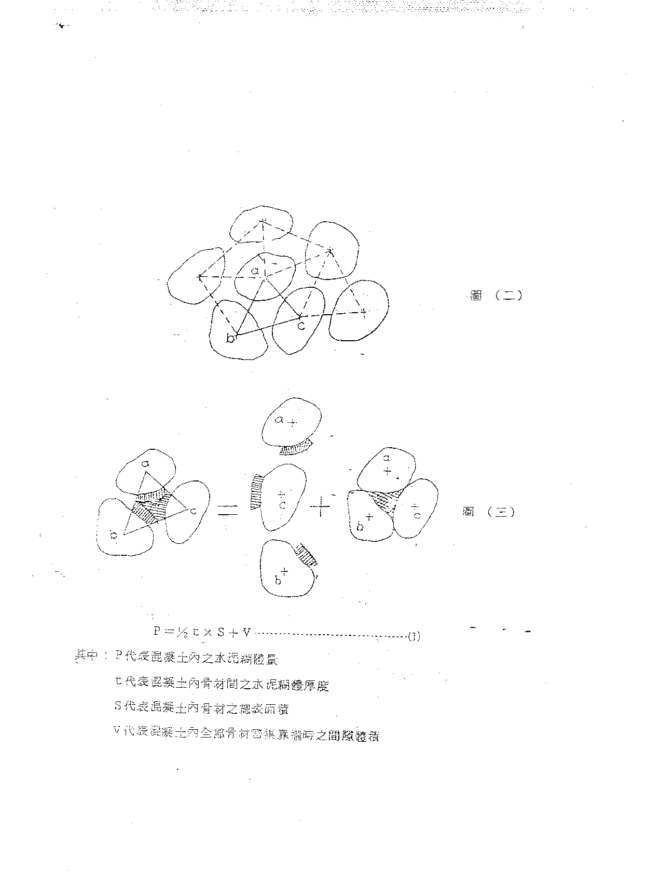
第五節已討論過，水泥糊體厚度t與混凝土之工作度有關，而與混凝土之強度無關，因此站在強度的觀點，t減小並不影響混凝土之強度，故t可盡量的減少以減少Ｐ量。但以工作度的要求來看，t就不可太小，因為t減小混凝土之塌度就減低，無法施工，故t之大小完全決定於工作度。因此在滿足混凝土工作度之條件下要減少水泥糊體量Ｐ，唯有從減少骨材之表面積S與骨材密集時之空隙V著手了。
圖(四) (a)與(b)二個體積相等，圖(a)用同大之大型骨材填滿，圖(b)用同大之小型骨材填滿，試問兩者之Ｓ與Ｖ之大小如何 ?
答案應該是V_{１}=V_{２}，而Ｓ_{１}＜Ｓ_{２}。因為圖(b)內之左上角粗線小立方體與圖(a)相似，故二者之孔隙率相似，而整個圖(b)等於8個小立方體，其孔隙率應相同，因此可證V_{１}=V_{２}。大圓球之半徑R則其表面積等於，小圓球之半徑r=1/2R則其表面積，圖(a)有2^{３}= 8個球，圖(b)有4^{３}= 64個球。因此圖(a)之總表面積，而圖(b)之總表面積，故，即Ｓ_{２}為Ｓ_{１} 之2倍。以此類推可得證均一大小粒徑組成之骨材，其密集時之空隙V為定值，與粒徑無關，但其表面積則隨粒徑之縮小而增大。
圖(五)比較單一大小粒徑骨材與不同粒徑混合之骨材間的關係。
若圖內全由實線之小球填滿時，屬含單一大小粒徑骨材之混凝土，設其骨材總表面積為S₁，骨材密集時之空隙為V_{１}。若圖內由虛線之大球與實線之小球混合級配，則其Ｓ₂與Ｖ₂均會比Ｓ₁及Ｖ₂小。由此可證二種不同大小粒徑級配之骨材較比單一種粒徑骨材好，可用較少量之水泥糊體。同理可證三種不同大小粒徑級配之骨材較佳於二種大小者，以此類推，骨材級數愈多愈能少用水泥糊體。

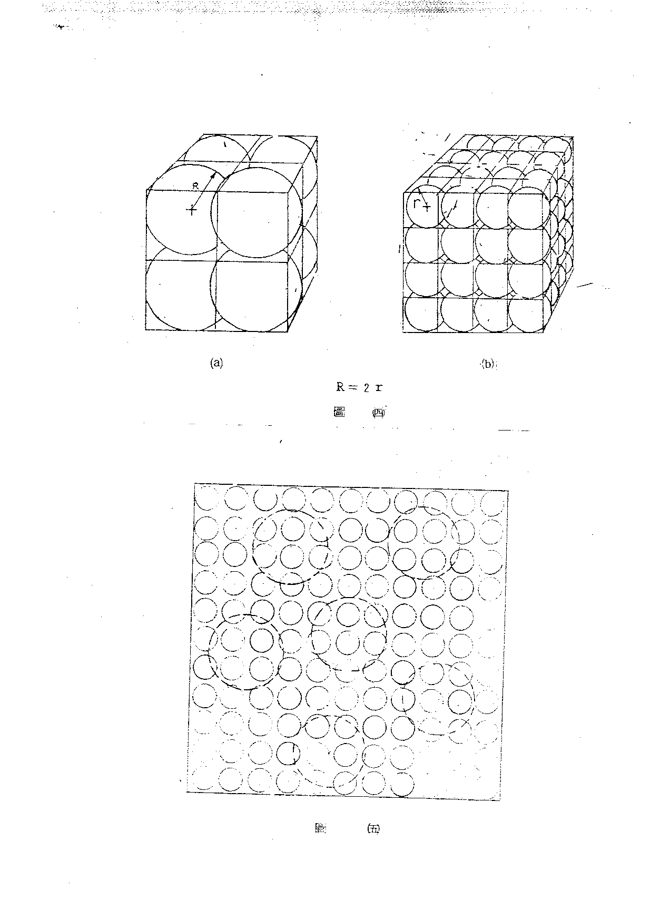
混凝土之工作度，除塌度外尚需考慮另一個很重要的特性，即所謂的材料析離(Segregation)現象。材料析離包括二種現象，一為浮水，另一為石頭沉底，均因重力而起，即輕者上浮，重者下沉。防止這種現象最好的對策是砂漿要有黏滯性，即稠度。普通人都知道，海灘裏的海砂加水沒有稠性，不易塑成細膩的形像，但泥土加水即可揉成可塑性黏土。兩者之分別在海砂之顆粒較粗，泥土之顆粒較細。因為細微顆粒之單位重量表面積很大，能吸附大量的水份，形成黏性的漿體。因此混凝土之砂漿中需要適量的細粒存在，才能形成稠度，防止浮水之上升及粗骨材之下沉。細粒過多則混凝土之水量需要增加以保持其要求塌度，如此則會加大水灰比而減低混凝土之強度。反之，細粒太少則會形成粗糙無黏性的混凝土，容易形成浮水現泉。混凝土內之細微顆粒包括水泥細粉及砂中之細粒，兩者之總量需適當，因此富級配之混凝土，即高強度混凝土，因其水泥用得多，故細粒砂應減，即用FM (即Fineness modulus，稱謂粗細係數) 較大值之砂。反之貧級配混凝上，水泥少，細粒砂量要多以增黏性，混凝土縱有適當之細粒，但若沒有充分的攪拌，水分沒均勻的擴散到細粒表面上，也無法得到混凝土的稠性。廚師揉麵團，需要反覆的擠揉，目的在使水分擴散到麵粉之每一角落，以得到均質稠度的麵團。同理，混凝土也要充分的拌合，如日文所稱的「練」，方能得到好稠度，可避免材料之析離。
由上之論述可知，混凝土內需要適量之細粒，故在此前題下，混凝土骨材級配之下限已定，即不能缺少細粒。因此要增加骨材級配之級數，唯有增加骨材級配之上限，即骨材之最大粒徑愈大，骨材之級配數愈多，可使骨材之總表面積S及集密空隙V減少。故製造混凝土時，在可允許的範圍內，應盡量增大骨材之最大粒徑，以減少水泥糊體之需要量。
骨材級配良好與否，影響混凝土之品質甚大。控制骨材級配之方法不難，可說是事在人為，只要有心就可做到。因此預拌廠要在合理合法的條件下節省混凝土成本，可在骨材級配改良方面下功夫。
有關骨材級配之資料，美國ASTM-C33之規定可供應用。除級配外，骨材之形狀也會影響S與V，扁長形石頭或砂粒之表面積較比方圓形者大，級配後之密集空隙也大，故應盡量少用扁長形之骨材。一般碎石機可分二類：一為壓碎式；另一為擊碎式。壓碎式製造之碎石較易形成扁長形碎石，如國內通用之顎式碎石機(Ｊaw crusher)。擊碎式擊出之碎石則較為方圓。故初碎可用壓碎式碎石機，而細碎時應使用擊碎式碎石機。

附錄二：自充填混凝土有關試驗
（一）坍流度試驗
試驗裝置：詳圖A所示。
1.使用CNS 1176 （混凝土坍度試驗法） 規定之坍度錐。
2.使用具有十足水密性及鋼性，板厚2.0mm以上，大小0.8m × 0.8m以上表面光滑之鋼製品，若有握把需在不妨礙測定坍流度的位置，如要測500mm坍流度到達時間，可在表面描繪500mm的圓形。
3.坍流度用縮尺或讀數為1mm之量尺及測定用輔助器具，測定用輔助器具可為L形角鋼切割加工而成。若能保證使用量尺即能正確測量時，亦可不設測定用輔助器。
4.裝載容器用有12公升左右容量之水桶。
5.使用能測到1/10秒的馬錶。
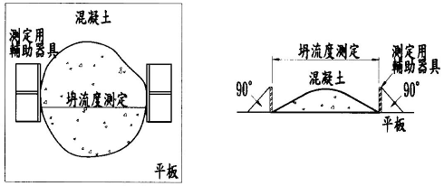
圖A 坍流度試驗器

試驗步驟：詳照片1、2所示。
1.坍度錐內側及表面用濕布擦拭後置於水平之平板上，且平板表面亦需先用濕布擦拭。
2.試料採用免搗實、免震動的方法，一次填滿坍度錐，且試料填充的動作需在2分鐘內完成。
3.將充滿混凝土的坍度錐上面用刮刀刮平後，將坍度錐垂直向上拉起，拉上300mm的時間約2~3秒，待混凝土停止流動後，量測擴散圓形的最大直徑及與其垂直的另一直徑，兩者之平均值即為坍流度值（混凝土的坍流度如偏離圓形，當兩直徑相差50mm以上時，則需以同一盤試料再做一次試驗），而混凝土中央部分的坍下量即為坍度值，並用目視觀察混凝土有無材料分離的現象。
4.同時記錄自拉起坍度錐開始至混凝土流到500mm的時間，並用馬錶量測到1/10秒精度。

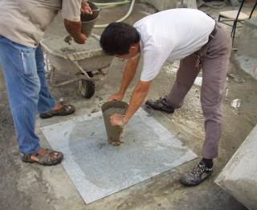 | 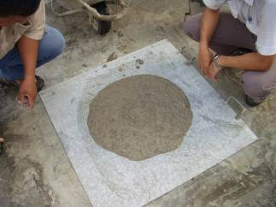
照片 坍流度試驗
5.量測項目：
（1）坍流度（混凝土自由擴散直徑）及混凝土擴散達直徑50 cm所經歷時間。
（2）應同時檢視是否有骨材沉澱、堆積。坍流邊緣之漿體與骨材之距離不得超過15mm。

（二）V形漏斗流下試驗
1.試驗裝置：詳圖B所示。
（1）鋼製V漏斗如下圖所示形狀、尺寸，容量為10公升、內部平滑之鋼製混凝土試驗用V形漏斗。
（2）漏斗試驗裝置設有支撐台，如下圖所示。
（3）漏斗排放口、開口、可瞬間打開具水密性的底蓋，上端都必須磨光平滑。
（4）漏斗試驗裝置以外，準備投料用容器、受料容器（12公升左右）、刮平用刮刀、馬錶 （能測到1/10秒）、濕布等。

圖B 混凝土試驗用V形漏斗尺寸圖

2.試驗步驟：詳照片3、4所示。
（1）將洗淨漏斗垂直（上面水平）設置，漏斗內側用濕布擦乾。
（2）排放口下放置受料盤，關閉底蓋。
（3）填充混凝土前，檢查排放口確認動作正常，然後將試料慢慢灌進漏斗，並用刮刀將漏斗上面之混凝土刮平。
（4）蓋平完10秒內打開排放口底蓋，用馬錶測全量排完時間，並觀看排放中是否有部分塞住現象，而稠度較高之混凝土，較難判斷瞬間排完時間，故可從漏斗上方觀看。
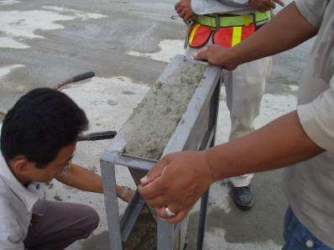
照片3 V形漏斗流下試驗

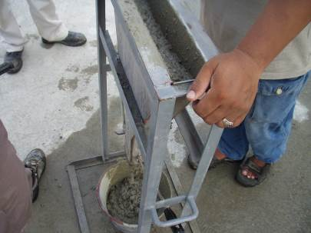
照片4 V形漏斗流下試驗
3.量測項目：混凝土完全流經下方出口所經歷時間，計算至小數點下1位。
（三）鋼筋間隙通過性試驗（U形箱試驗）—試混凝土充填性能之用
1.試驗裝置及尺寸如圖C所示：
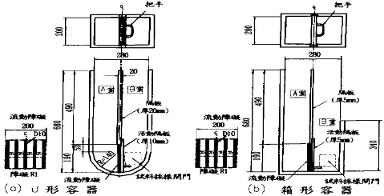
圖C 填充裝置形狀及流動障礙圖
（1）依構件鋼筋量或最小鋼筋間距決定流動障礙等級（鋼筋量由高至低依續可分為R1障礙、R2障礙、與無障礙三種等級，參考表A）。
（2）為儘量減少混凝土與容器磨擦，充填裝置使用表面平滑且能觀察混凝土流動狀態之材料，一般使用透明材質較多。填充裝置中央部分配置有柵狀竹節鋼筋之流動障礙物構造，其中流動障礙R1配置D10竹節鋼筋5支，R2配置D13竹節鋼筋3支，如上圖所示形狀、尺寸之容器。
（3） 填充裝置中央部分設活動隔門，用可開關隔板將裝置分隔成兩室（A室、B室）。
（4）如需測量通過障礙之粗骨材量，可利用在B室下方之採樣閘門。
（5）填充裝置以外需要準備投料用容器（約5公升左右）、刮平用刮刀、量尺（讀數為1mm）、馬錶（能測到1/10秒）、濕布等。
表A 混凝土充填評估標準*
混凝土充填能力等級 |  | 1 | 2 | 3
構造物  條件 | 鋼筋最小間距 (mm) | 35 ~ 60 | 60 ~ 200 | 200以上
構造物  條件 | 鋼筋量 (kg/ m³) | 350以上 | 100 ~ 350 | 100以下
U形箱充填高度通過標準 (mm) |  | 300以上  (R1障礙) | 300以上  (R2障礙) | 300以上  (無障礙)
單位粗骨材絕對體積 (m³/m³) |  | 0.28 ~ 0.30 | 0.30 ~ 0.33 | 0.33 ~ 0.35
流動性 | 坍流度 (mm) | 650 ~ 750 | 600 ~ 700 | 500 ~ 650
粒料析離  抵抗性 | V形漏斗流下時間(秒) | 10 ~ 25 | 7 ~ 20 | 7 ~ 20
粒料析離  抵抗性 | 坍流度達直徑50 cm時間(秒) | 5 ~ 20 | 3 ~ 15 | 3 ~ 15
備註：採用配比設計標準，「高流動混凝土施工指針」，日本土木學會
2.試驗步驟：詳圖D及照片5、6所示。
（1）填充裝置垂直放置，上面保持水平。
（2）裝好填充裝置隔間門的流動障礙隔版。
（3）容器內面、隔間門、流動障礙隔版用濕布擦乾淨。
（4）關閉隔間門，將混凝土試料注入A室，不使用搗棒或敲打，連續將混凝土注入至A室上端。
（5）用金屬製規尺或刮刀除去多餘的試料後，再用刮刀刮平，並靜置1分鐘。
（6）一口氣拉起隔間門，混凝土就通過流動障礙流入B室，充填B室至靜止流動。
（7）用量尺量測B室容器底端至填充混凝土上面之高度，測到1mm為填充高度Bh。
3.量測項目：
混凝土由A室流經鋼筋障礙充填至B室後充填之高度，一般以30 cm為通過標準。
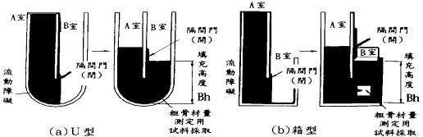
圖D 填充高度Bh之測定方法示意圖
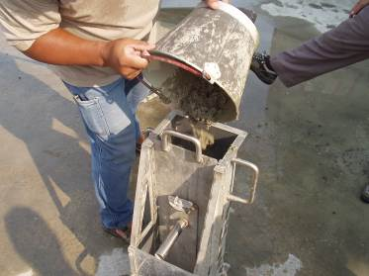
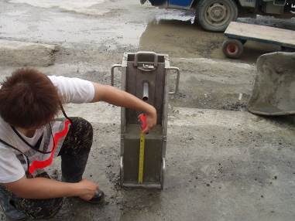
照片6 鋼筋間隙通過性試驗（U形箱試驗）

附錄三：建築結構鋼筋混凝土結構標準圖

（結構技師公會提供）

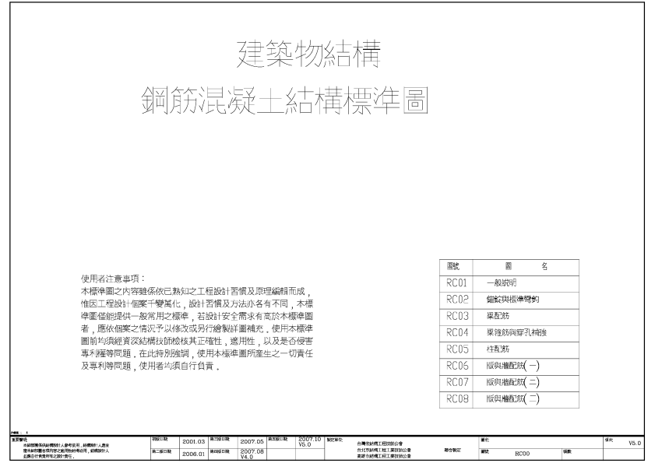
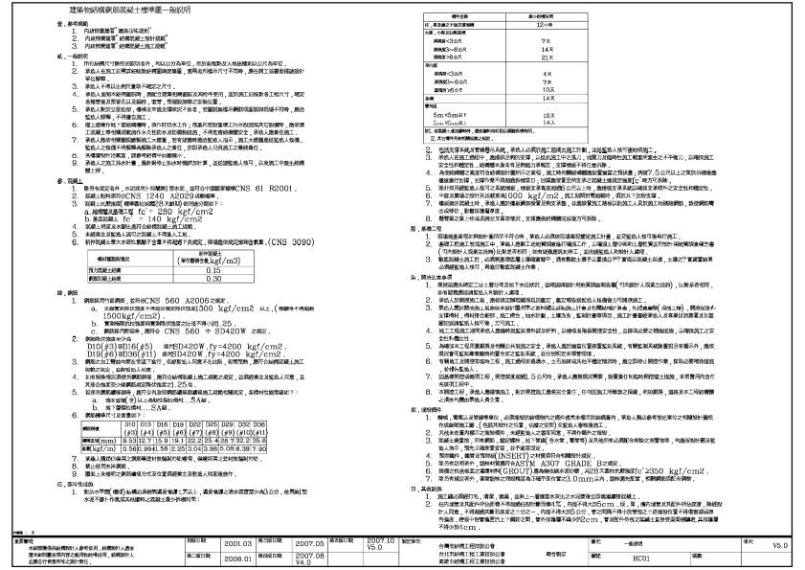
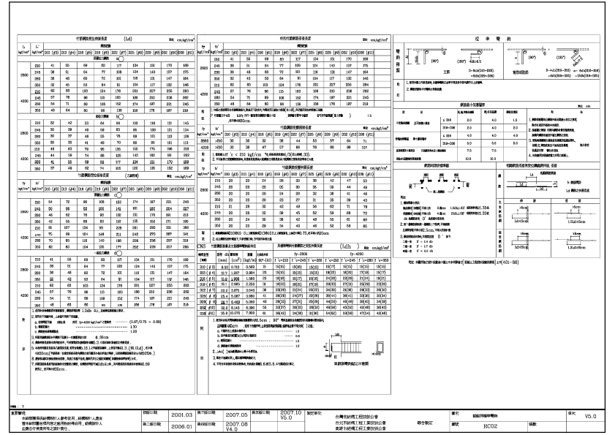
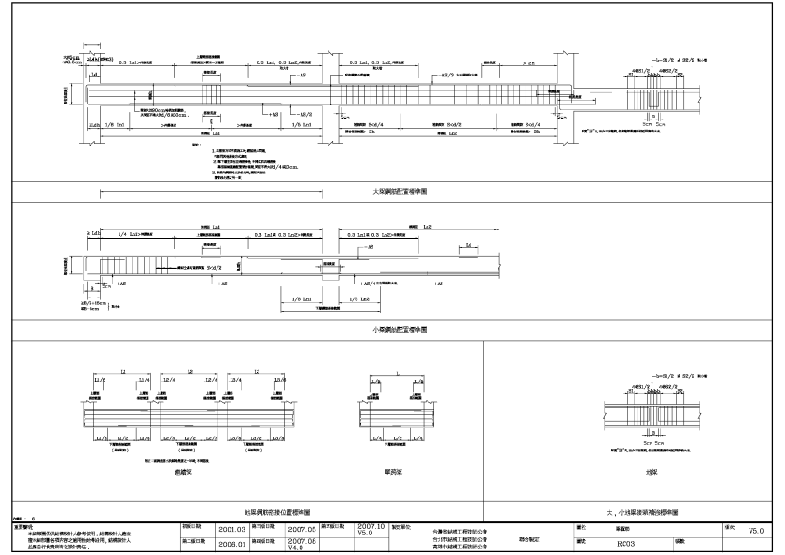
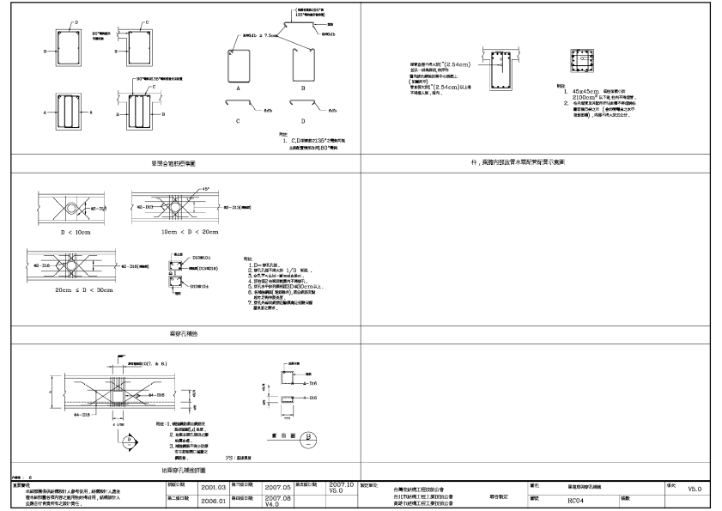
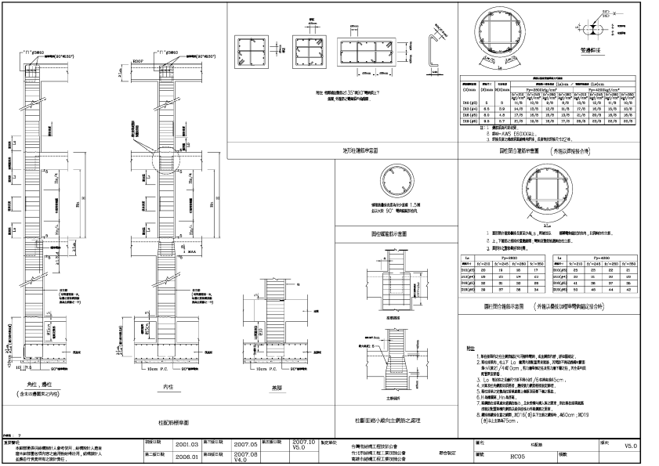
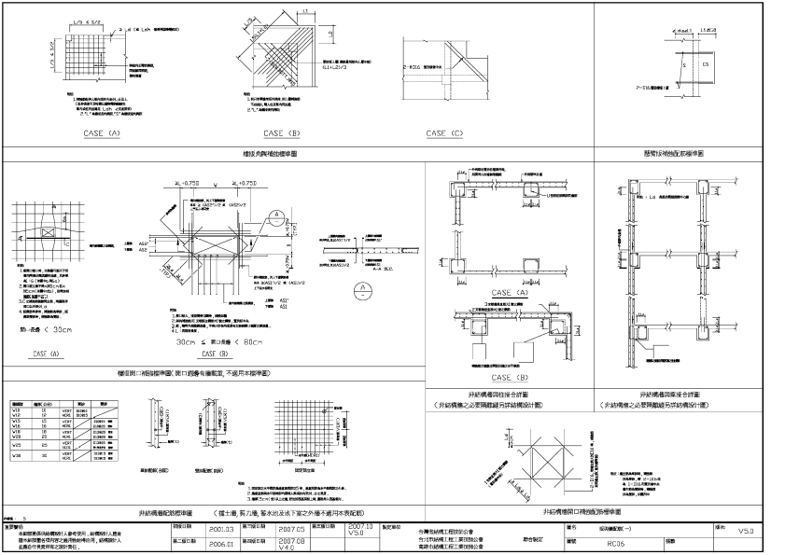
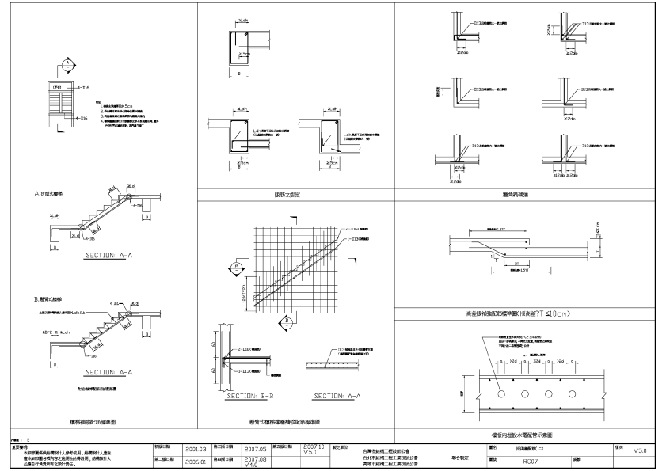
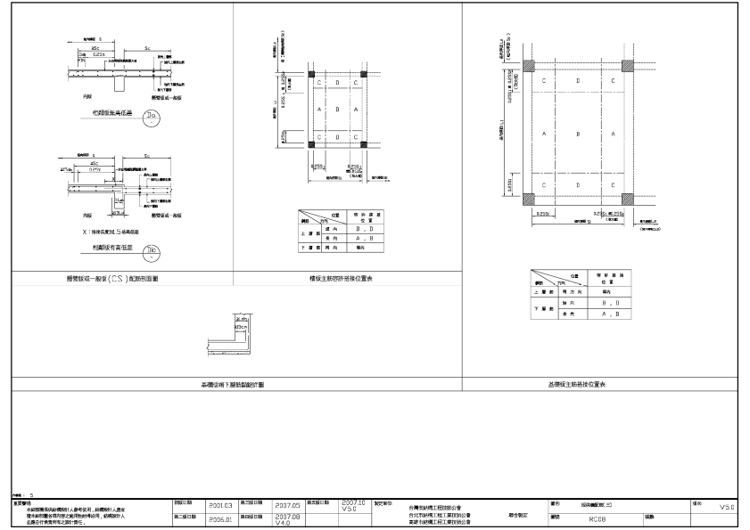

附錄四：模板設計公式與計算範例
本附錄摘自審查模板應力計算之相關規範，供監工人員參考，分為各構材模板適用之應力分析公式及其依據，並附模板設計計算範例等。
1.各構材適用之應力分析公式：
一般模板符合安全之最經濟組模方式為四層模，即襯板、小格柵以及縱橫兩層大格柵（詳3.2節）。公式整理一覽表中針對上述四層模受力之各種公式列出，包含：
(1)彎曲應力或壓縮應力檢討。
(2)撓度檢討。
(3)剪應力檢討。
2.依據
除應力分析公式外，另有相關規範對材料性質，緊結器強度，及容許應力有所規定，其計算結果必須合乎容許之規定：
(1)模板側壓應力計算表：參考日本建築學會JASS、5之5.8.2模板側壓力計算表。
(2)緊結器強度：參考林耀煌編著之「營造工程模板及支撐設施標準研究」。

3 公式整理
表1 適用於獨立柱體及牆模板之應力分析

模 板 受 力 示 意 圖 | 檢討項目  檢討部位 | 受 力 情 況 | 彎 曲 應 力 檢 討 （fb） |  |  |  | 撓 度 檢 討 (δ) | 剪 應 力 檢 討 (fv)
模 板 受 力 示 意 圖 | 檢討項目  檢討部位 | 受 力 情 況 | 斷 面 性 質 | 載 重 (w) | 最 大 彎 矩 (M) | 彎 曲 應 力 (fb) | 撓 度 檢 討 (δ) | 剪 應 力 檢 討 (fv)
襯板檢討  小格柵檢討  側壓力P  第一層  大格柵檢討  第二層  大格柵檢討  緊結器檢討 | 襯板檢討  （以簡支梁分析之） | W（Kg/cm）  L | ．I=bh³/12  ．S=bh²/6  ．E=7×10⁴  I=矩形慣性矩(cm⁴)  S=斷面模數(cm³)  E=楊氏係數(kg/cm²) | ．W =P×1  W:單位長度的載重(Kg/cm)  P:單位面積承受的側壓力(Kg/cm²) | ．M=WL²/8  W:載重(kg/cm)  L:小格柵之間距(cm) | ．fb=M/S=WL²/8S  若fb≦Fb=160(Kg/cm²)則O.K.  Fb:容許彎曲應力 | ．δ=5WL⁴/384EI  若δ≦0.3cm或L/240則O.K.  (若為清水模板，則δ≦L/400則O.K.) | ．fv=3WL/4bh  若fv≦Fv=12Kg/cm²則O.K.  Fv:容許剪應力(Kg/cm²)
襯板檢討  小格柵檢討  側壓力P  第一層  大格柵檢討  第二層  大格柵檢討  緊結器檢討 | 小格柵檢討  （以連續梁分析之） | W（Kg/cm）  L1 L1 | ．I=bh³/12  ．S=bh²/6  ．E=7×10⁴(kg/cm²) | ．W =P×L  L:小格柵之間距(cm) | ．M=WL²/10  L1:第一層大格柵之間距(cm) | ．fb=M/S=WL1²/10S  若fb≦Fb=160(Kg/cm²)則O.K. | ．δ=WL1⁴/128EI  若δ≦0.3cm或L1/240則O.K.  (若為清水模板，則δ≦L1/400則O.K.) | ．fv=9WL1/10bh  若fv≦Fv=12Kg/cm²則O.K.
襯板檢討  小格柵檢討  側壓力P  第一層  大格柵檢討  第二層  大格柵檢討  緊結器檢討 | 第一層大格柵檢討  （以連續梁分析之） | W（Kg/cm）  L2 L2 | ．I=bh³/12  ．S=bh²/6  ．E=7×10⁴(kg/cm²) | ．W =P×L1  L1:第一層大格柵之間距(cm) | ．M=WL2²/10  L2:第二層大格柵之間距(cm) | ．fb=M/S=WL2²/10S  若fb≦Fb=160(Kg/cm²)則O.K. | ．δ=WL2⁴/128EI  若δ≦0.3cm或L2/240則O.K.  (若為清水模板，則δ≦L2/400則O.K.) | ．fv=9WL2/10bh  若fv≦Fv=12Kg/cm²則O.K.
襯板檢討  小格柵檢討  側壓力P  第一層  大格柵檢討  第二層  大格柵檢討  緊結器檢討 | 第二層大格柵檢討  （以連續梁分析之） | W（Kg/cm）  L3 L3 | ．I=bh³/12  ．S=bh²/6  ．E=7×10⁴ (kg/cm²) | ．W =P×L2  L2:第二層大格柵之間距(cm) | ．M=WL3²/10  L3:緊結器之間距(cm) | ．fb=M/S=WL3²/10S  若fb≦Fb=160(Kg/cm²)則O.K. | ．δ=WL3⁴/128EI  若δ≦0.3cm或L3/240則O.K.  (若為清水模板，則δ≦L3/400則O.K.) | ．fv=9WL3/10bh  若fv≦Fv=12Kg/cm²則O.K.
襯板檢討  小格柵檢討  側壓力P  第一層  大格柵檢討  第二層  大格柵檢討  緊結器檢討 | 緊結器之檢討 |  | 張 力 (ft) 檢 討
襯板檢討  小格柵檢討  側壓力P  第一層  大格柵檢討  第二層  大格柵檢討  緊結器檢討 | 緊結器之檢討 |  | ．ft=P×A 若ft≦Ft 則O.K.  其中 Ft:容許張應力 (由表(1)-2.查之)  P:側壓力 (Kg/cm²)  A:緊結器負擔之面積(cm²)

表2 適用於梁、樓板模板及支撐之應力分析
模 板 受 力 示 意 圖 | 檢討項目  檢討部位 | 受 力 情 況 | 彎 曲 應 力 （fb） 檢 討 |  |  |  |  |  | 撓 度 檢 討 (δ) |  | 剪 應 力 檢 討 (fv)
模 板 受 力 示 意 圖 | 檢討項目  檢討部位 | 受 力 情 況 | 單位面積載重(No) | 單位長度載重(w) | 斷 面 性 質 | 最 大 彎 矩 (M) |  | 彎 曲 應 力 (fb) |  |  | 剪 應 力 檢 討 (fv)
襯板檢討  小格柵檢討  側壓力P  第一層  大格柵檢討  第二層  大格柵檢討  緊結器檢討  支柱檢討 | 襯板檢討  (以簡支梁分析之) | W（Kg/cm）  L | ．Nº=  N1+N2+N3+N4  (Nº：單位面積載重Kg/cm²)  其中：  - N1(固定載重)  =Wº×H  Wº：單位體積RC重(Kg/cm)  H：梁深(cm)或樓板厚(cm)  - N2(衝擊載重)  =1/2×N1  - N3(模板重)  =15(Kg/m²)  =0.0015(kg/cm²)  - N4(作業荷重)  =150(Kg/m²)  =0.015(kg/cm²) | ．W =P×1  W:單位長度的載重(Kg/cm)  P:單位面積承受的側壓力(Kg/cm²) | I=bh³/12  S=bh²/6  E=7×10(kg/cm²)  I:矩形慣性矩(cm⁴)  S:斷面模數 (cm³)  E:楊氏係數(kg/cm²) | ．M=WL²/8  W:載重 (kg/cm)  L:小格柵間距(cm) |  | ．fb=M/S=WL²/8S  若fb≦Fb=160(Kg/cm²)則O.K.  Fb:容許彎曲應力 | ．δ=5WL⁴/384EI  若δ≦0.3cm或L/240則O.K.  (若為清水模板，則δ≦L/400則O.K.) |  | ．fv=3V/2A  =(3/2)(WL/2)/bh  =3WL/4bh  若fv≦Fv=12Kg/cm²則O.K.  Fv:容許剪應力(Kg/cm²)
襯板檢討  小格柵檢討  側壓力P  第一層  大格柵檢討  第二層  大格柵檢討  緊結器檢討  支柱檢討 | 小格柵檢討  (以連續梁分析之) | W（Kg/cm）  L1 L1 |  | ．W =Nº×L  L:小格柵之間距(cm) | ．I=bh³/12  ．S=bh²/6  ．E=7×10⁴(kg/cm²) | ．M=WL1²/10  L1:第一層大格柵之間距(cm) |  | ．fb=M/S=WL1²/10S  若fb≦Fb=160(Kg/cm²)則O.K. | ．δ=WL1⁴/128EI  若δ≦0.3cm或L1/240則O.K.  (若為清水模板，則δ≦L1/400則O.K.) |  | ．fv=3V/2A  =(3/2)(3WL1/5)/bh  =9WL1/10bh  若fv≦Fv=12Kg/cm²則O.K.
襯板檢討  小格柵檢討  側壓力P  第一層  大格柵檢討  第二層  大格柵檢討  緊結器檢討  支柱檢討 | 第一層大格柵檢討  (以連續梁分析之) | W（Kg/cm）  L2 L2 |  | ．W =Nº×L1  L1:第一層大格柵之間距(cm) | ．I=bh³/12  ．S=bh²/6  ．E=7×10⁴ (kg/cm²) | ．M=WL2²/10  L2:第二層大格柵之間距(cm) |  | ．fb=M/S=WL2²/10S  若fb≦Fb=160(Kg/cm²)則O.K. | ．δ=WL2⁴/128EI  若δ≦0.3cm或L2/240則O.K.  (若為清水模板，則δ≦L2/400則O.K.) |  | ．fv=3V/2A  =(3/2)(3WL2/5)/bh  =9WL2/10bh  若fv≦Fv=12Kg/cm²則O.K.
襯板檢討  小格柵檢討  側壓力P  第一層  大格柵檢討  第二層  大格柵檢討  緊結器檢討  支柱檢討 | 第二層大格柵檢討  (以連續梁分析之) | W（Kg/cm）  L3 L3 |  | ．W =Nº×L2  L2:第二層大格柵之間距(cm) | ．I=bh³/12  ．S=bh²/6  ．E=7×10⁴(kg/cm²) | ．M=WL3²/10  L3:支柱之間距(cm) |  | ．fb=M/S=WL3²/10S  若fb≦Fb=160(Kg/cm²)則O.K. | ．δ=WL3⁴/128EI  若δ≦0.3cm或L3/240則O.K.  (若為清水模板，則δ≦L3/400則O.K.) |  | ．fv=3V/2A  =(3/2)(3WL3/5)/bh  =9WL3/10bh  若fv≦Fv=12Kg/cm²則O.K.
襯板檢討  小格柵檢討  側壓力P  第一層  大格柵檢討  第二層  大格柵檢討  緊結器檢討  支柱檢討 | 支 柱 檢 討 |  |  | 軸 向 壓 力 (N) | 使 用 鋼 支 柱 材 檢 討 |  |  |  | 使 用 木 支 柱 材 檢 討
 |  |  |  |  | 斷 面 性 質 | 長 細 比 (λ) |  | 曲 度 因 素 (Cc) | 細 長 比 (λ) |  | 挫 曲 係 數 (ω)
 |  |  |  | ．N=Nº×A  Nº：單位面積載重(Kg/cm²)  A：每根支柱負擔的載重面積(cm²) | ．A=π/4x(D1²-D2²)  ．I=π/64x(D1²-D2²)  ．r=√(I/A)  其中  A：鋼柱斷面  I：鋼管慣性矩  D1：鋼管外徑(直徑)  D2：鋼管內徑(直徑)  r：迴轉半徑 | ．λ=KL/r  其中  λ：長細比  K：有效長因素  (通常取1值)  L：鋼管淨高  r：迴轉半徑 |  | ．Cc=√(2π²E/Fy)  其中  Cc：曲度因素  E：楊氏係數  (2.1×10⁴kg/cm²)  Fy：最低降伏應力(Kg/cm²) | 木材細長比(λ)建議值  ．λ≦150  矩形支撐細長比(λ1)  ．λ1=3.46L/d L：支柱淨高  d：矩形邊長  圖支撐細長比 (λ2)  ．λ2=4L/D L：支柱淨高  D：斷面直徑 |  | ‧查附表(2)-1.
 |  |  |  |  | 當 細長比＞曲度因素，  即 KL/r＞Cc時  Fa=(12π²E)/23(KL/r)²  則 FA=Fa×A＞N, O.K. |  | 其中  Fa：容許壓應力(Kg/cm²)  FA：容許軸力 (Kg)  A：鋼管斷面積(cm²) |  | ．fk=fc/ω  若N/A≦fk 則O.K. | 其中  fk：容許挫曲應力(kg/cm²)  fc：容許壓應力(=120kg/cm²)  ω：挫曲係數(由附表查知)  N：軸向壓力(kg)  A：支柱斷面積(cm²)

附表(2)-1.────木材挫屈係數(ω)表：

λ | 0 | 1 | 2 | 3 | 4 | 5 | 6 | 7 | 8 | 9 | λ
20 | 1.2 | 1.2 | 1.2 | 1.2 | 1.2 | 1.2 | 1.2 | 1.2 | 1.2 | 1.3 | 20
30 | 1.3 | 1.3 | 1.3 | 1.3 | 1.3 | 1.3 | 1.3 | 1.4 | 1.4 | 1.4 | 30
40 | 1.4 | 1.4 | 1.4 | 1.4 | 1.4 | 1.5 | 1.5 | 1.5 | 1.5 | 1.5 | 40
50 | 1.5 | 1.6 | 1.6 | 1.6 | 1.6 | 1.6 | 1.6 | 1.7 | 1.7 | 1.7 | 50
60 | 1.7 | 1.8 | 1.8 | 1.8 | 1.8 | 1.8 | 1.9 | 1.9 | 1.9 | 1.9 | 60
70 | 2.0 | 2.0 | 2.0 | 2.0 | 2.1 | 2.1 | 2.1 | 2.2 | 2.2 | 2.3 | 70
80 | 2.3 | 2.3 | 2.4 | 2.4 | 2.4 | 2.5 | 2.5 | 2.6 | 2.6 | 2.7 | 80
90 | 2.7 | 2.8 | 2.8 | 2.9 | 2.9 | 3.0 | 3.0 | 3.1 | 3.2 | 3.3 | 90
100 | 3.3 | 3.4 | 3.5 | 3.5 | 3.6 | 3.7 | 3.8 | 3.8 | 3.9 | 4.0 | 100
110 | 4.0 | 4.1 | 4.2 | 4.3 | 4.3 | 4.4 | 4.5 | 4.6 | 4.6 | 4.7 | 110
120 | 4.8 | 4.9 | 5.0 | 5.0 | 5.1 | 5.2 | 5.3 | 5.4 | 5.5 | 5.6 | 120
130 | 5.6 | 5.7 | 5.8 | 5.9 | 6.0 | 6.1 | 6.2 | 6.3 | 6.4 | 6.4 | 130
140 | 6.5 | 6.6 | 6.7 | 6.8 | 6.9 | 7.0 | 7.1 | 7.2 | 7.3 | 7.4 | 140

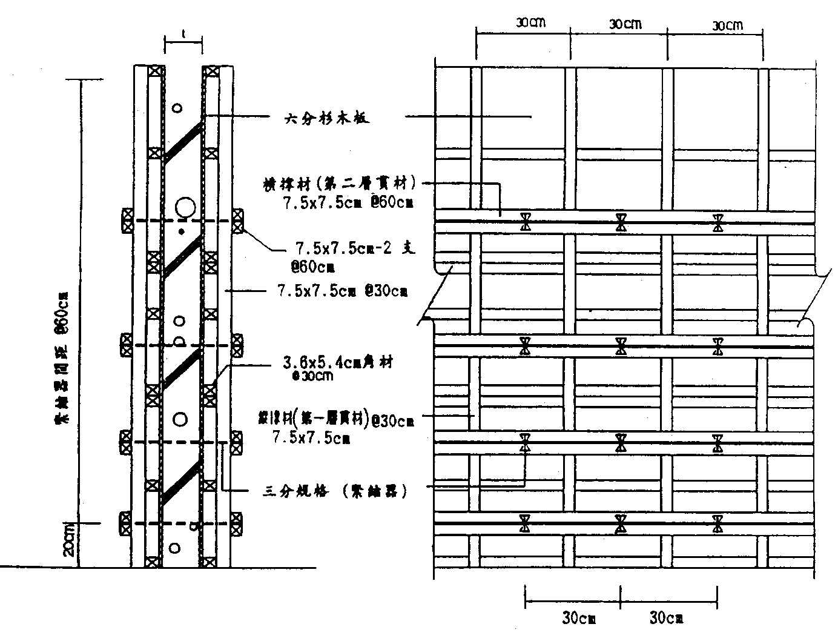
圖1 牆模板組立圖

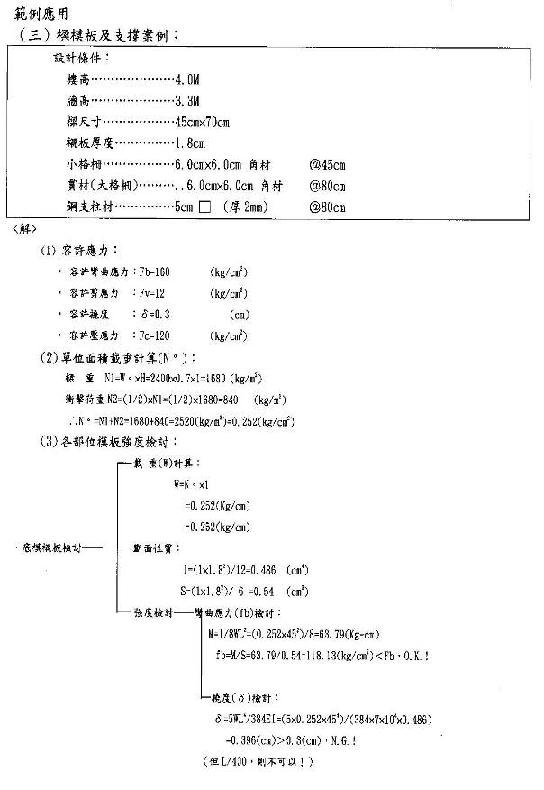
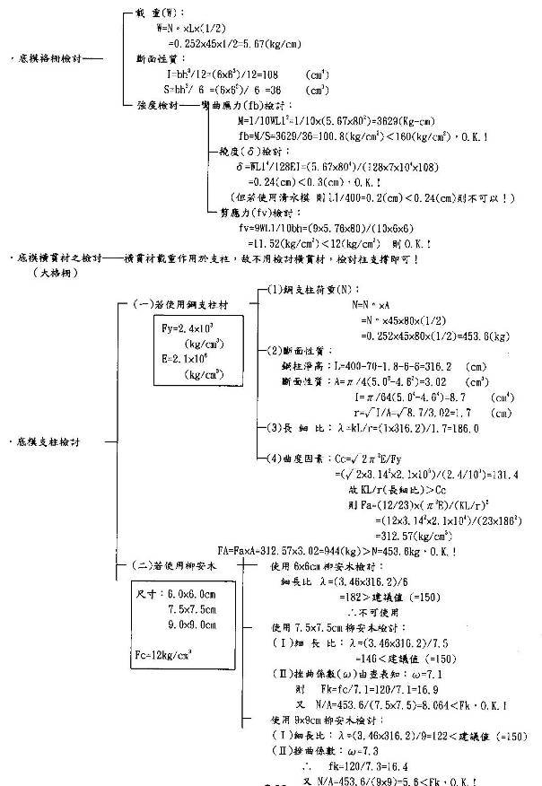
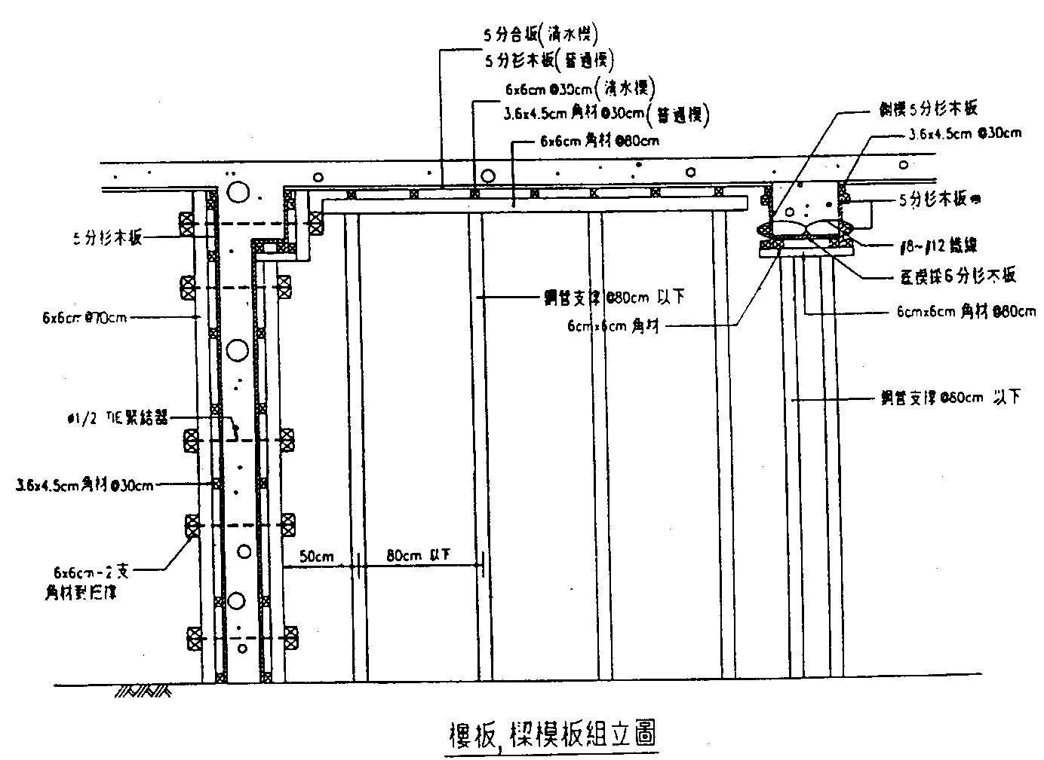
圖3-3 樓板、梁模板組立圖

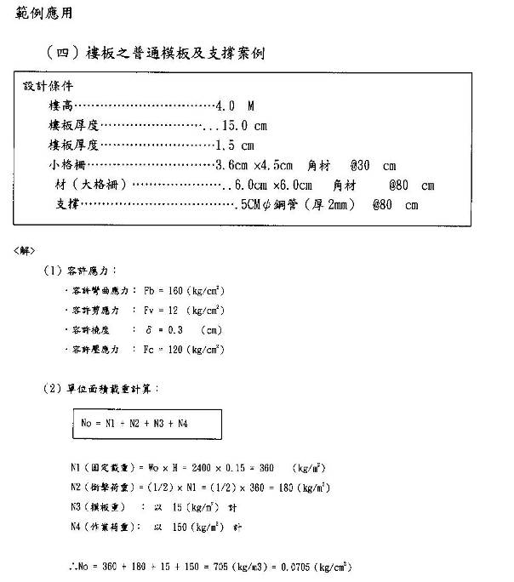

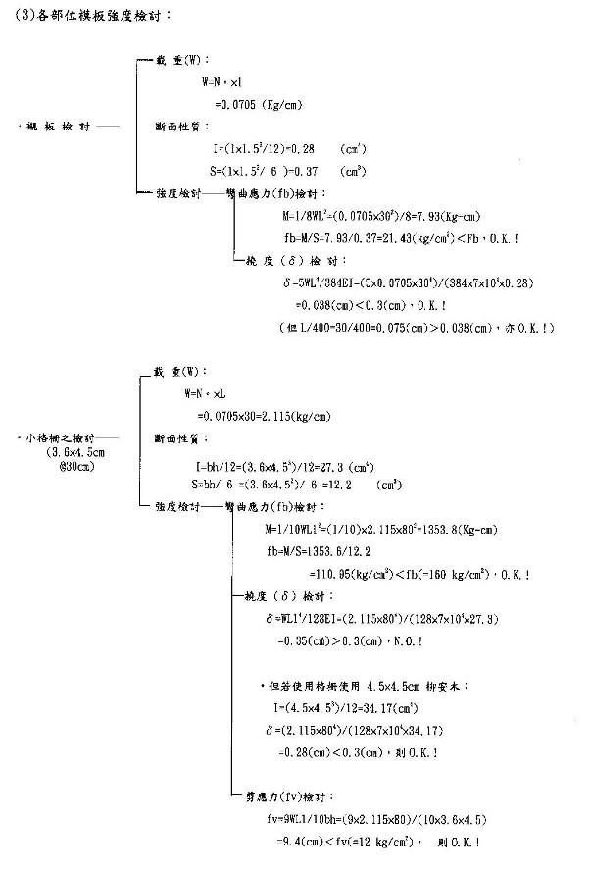
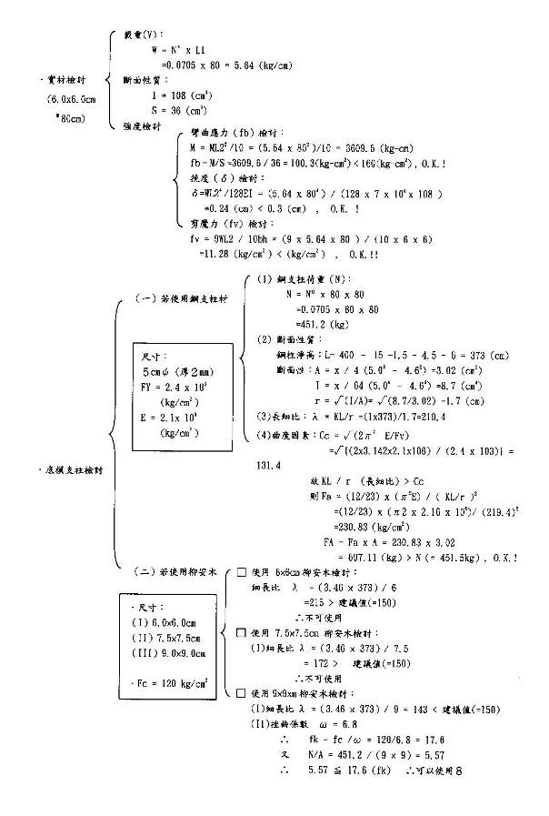

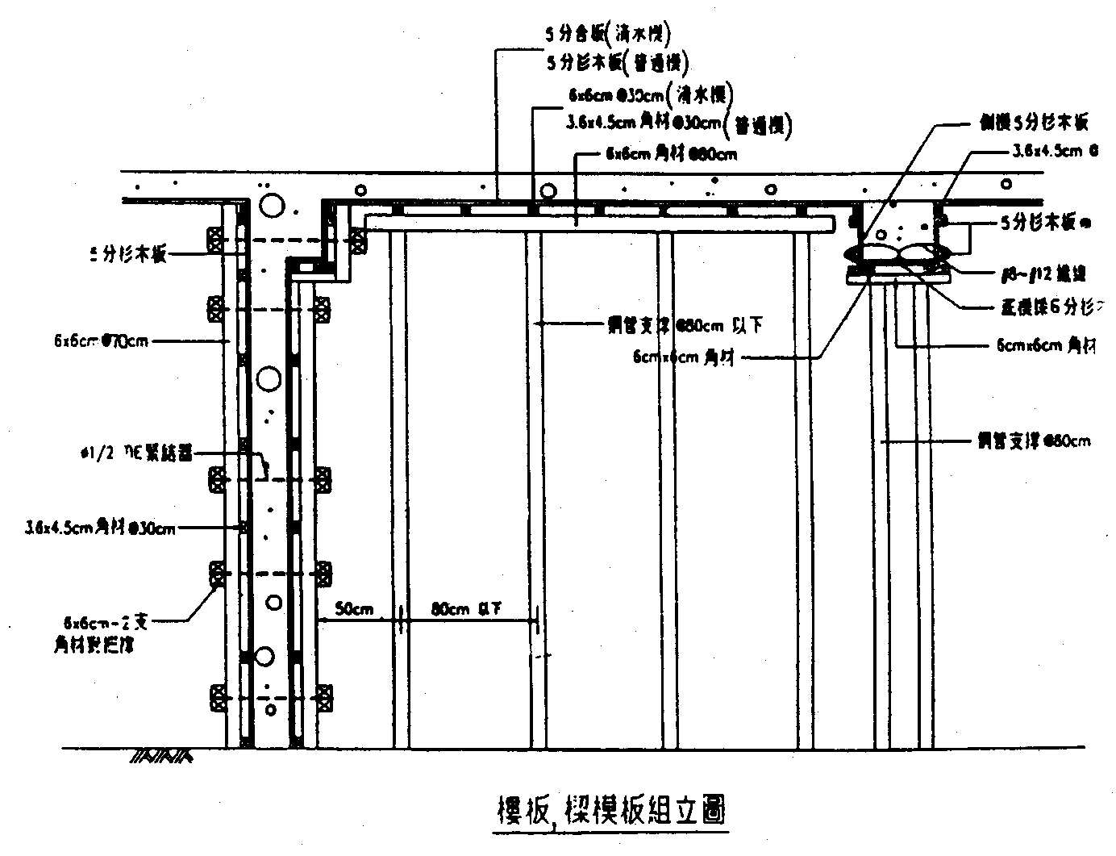
圖3-4 樓版、梁模板組立圖

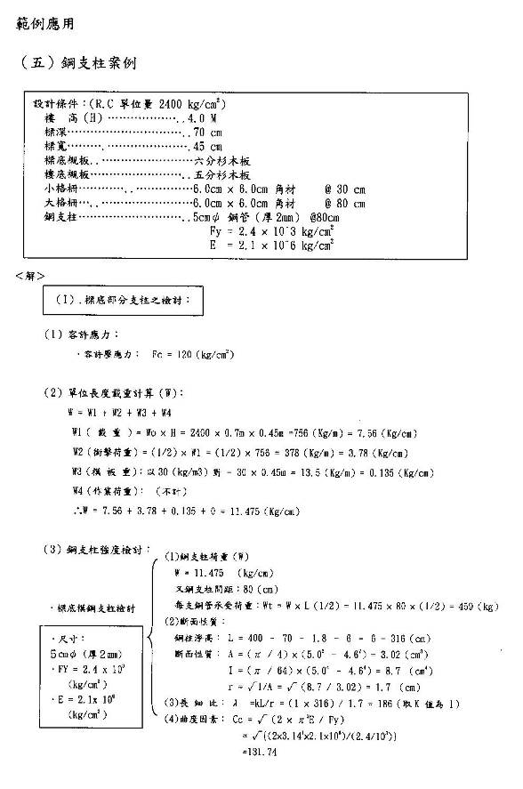
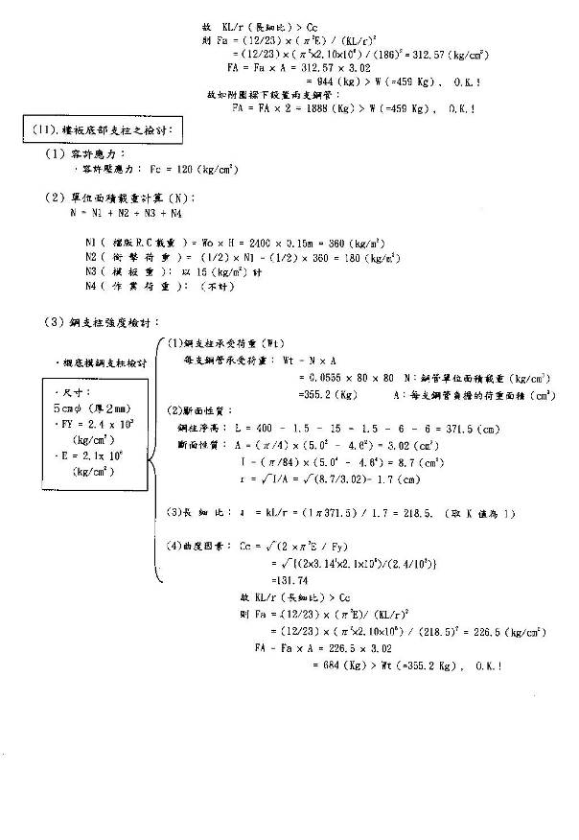

附錄五：土木水利工程學會「混凝土工程施工規範與解說」

（土木402-94a年版）



